图斑核实平台
使 用 手 册
User Manual

适用版本：1.0.9
文档版本：V1.0
2026 年 10 月

前 言

《图斑核实平台使用手册》面向平台的一线作业人员、数据管理人员和系统管理员，系统介绍软件的界面布局、工程与数据管理、地图浏览查询、图层编辑、质量检查、空间分析、瓦片制作和流程编排等常用功能。
手册按“先上手、再深入”的顺序组织：第 1～2 章介绍产品定位与快速入门；第 3 章说明界面组成；第 4～10 章按业务场景展开；第 11～12 章及附录提供个性化设置、常见问题与速查资料。初次使用建议先阅读第 2 章，再按实际工作查阅相应章节。
手册中的截图取自当前版本的实际界面，不同分辨率、主题或数据状态下，按钮位置和显示内容可能略有差异，请以软件实际界面为准。

文档信息
项目 | 内容
文档名称 | 图斑核实平台使用手册
适用软件版本 | 1.0.9
文档版本 | V1.0
编制日期 | 2026 年 10 月
文档格式 | Microsoft Word（.docx）
默认存放路径 | docs\使用手册.docx
打开方式 | 软件顶部「帮助」页签 →「使用手册」

目 录

第 1 章 产品概述 6
1.1 产品简介 6
1.2 主要功能 6
1.3 运行环境 7
1.4 文档约定 7
第 2 章 快速入门 8
2.1 启动与登录 8
2.2 主界面总览 9
2.3 新建与打开工程 10
2.4 加载数据 11
2.5 浏览地图 12
2.6 保存工程与退出 13
第 3 章 界面与导航 14
3.1 顶部页签 14
3.2 左侧竖排工具条 18
3.3 图层列表 18
3.4 数据浏览器 20
3.5 右侧面板 20
3.6 底部面板 24
3.7 标题栏与状态栏 25
第 4 章 工程与数据管理 27
4.1 工程文件与分组 27
4.2 图层管理 27
4.3 添加数据 28
4.4 创建数据 29
4.5 数据管理与连接 30
4.6 图层属性 35
4.7 字典管理 36
4.8 在线底图 37
4.9 离线下载 39
第 5 章 地图浏览与查询 41
5.1 视图控制 41
5.2 选择与选择集 41
5.3 i 查询 43
5.4 条件查询 44
5.5 空间查询 45
5.6 坐标定位与测量 47
5.7 选择屏蔽与范围裁剪 49
5.8 地图对比与卷帘对比 49
第 6 章 图层编辑 51
6.1 开始编辑 51
6.2 绘制要素 52
6.3 节点编辑 52
6.4 几何编辑工具 53
6.5 属性录入与属性表 58
6.6 捕捉与追踪 59
6.7 撤销、保存与停止编辑 60
6.8 编辑设置 61
第 7 章 质量检查 62
7.1 质检面板与通用流程 62
7.2 七类检查 63
7.3 结果处理建议 68
第 8 章 空间分析与数据处理 70
8.1 分析工具面板 70
8.2 矢量分析 71
8.3 GDAL 栅格与矢量工具 75
8.4 导出图层 78
8.5 执行 SQL 79
8.6 样式管理 80
第 9 章 瓦片制作 82
9.1 三种输出对比 82
9.2 矢量瓦片 82
9.3 影像切片（XYZ 目录） 84
9.4 影像切片（MBTiles） 85
9.5 查看器与发布 86
9.6 性能与磁盘建议 86
第 10 章 流程编排 87
10.1 打开与界面 87
10.2 新建流程 88
10.3 节点与参数 88
10.4 运行、日志与保存 88
第 11 章 系统设置与个性化 90
11.1 主题切换 90
11.2 快捷键 90
11.3 标题栏与用户信息 91
11.4 日志与诊断 91
11.5 工程坐标系 92
11.6 帮助与反馈 92
第 12 章 常见问题 93
附录 A 快捷键与常用路径 96
A.1 默认快捷键 96
A.2 常用路径 96
A.3 数据格式速查 97
A.4 获取帮助 97

第 1 章 产品概述

1.1 产品简介
图斑核实平台是一套面向国土、林业、测绘等业务场景的桌面 GIS 软件。软件以 QGIS 为地图引擎，将工程管理、数据接入、地图浏览、图层编辑、质量检查、空间分析、瓦片制作和流程编排整合在同一界面中，用于图斑数据的核查、处理与成果输出。
软件采用工程化的工作方式：一个工程（.pgs）可以组织多个矢量、栅格和在线底图图层，并保存图层顺序、样式、坐标系和当前视图范围。日常作业通常按照“新建工程 → 加载数据 → 浏览/查询/编辑 → 质检/分析 → 导出或切片”的流程进行。

1.2 主要功能
表 1-1 主要功能模块
功能模块 | 主要能力
工程管理 | 新建、打开、保存、另存为工程；保存图层、样式、坐标系与视图范围。
数据接入 | 添加 Shapefile、GeoJSON、KML、DXF、GeoPackage、SQLite、GDB、GeoTIFF、MBTiles、Excel、CSV 等数据；连接本地数据库。
地图浏览 | 平移、缩放、全图、视图历史、坐标定位、长度/面积测量、分屏对比、卷帘对比。
查询选择 | 点选、框选、选择集、i 查询、条件查询、空间查询、选择屏蔽、范围裁剪。
图层编辑 | 开始/停止/保存编辑，绘制点线面，节点编辑，合并、分割、挖洞、补洞、补缝、分解、边界修改、移动、删除、复制到。
质量检查 | 狭长面、细碎面、面几何角、面自相交、跨边界面不相交、面多部件、面重叠七类检查。
空间分析 | 矢量缓冲区、最小外包矩形、叠加分析、最短路径、坐标转换、格式转换，以及 GDAL 栅格/矢量工具。
瓦片制作 | 矢量瓦片（XYZ/PBF）、影像切片（XYZ 目录）、影像切片（MBTiles），支持图层范围/画布范围、高级参数与批量处理。
流程编排 | 节点式编辑器，把数据源、矢量分析、栅格分析和处理算法串成可复用的流程。
数据管理 | 本地数据库连接、建库建表、图层导入导出、字段结构检查、业务字典维护、未登记图层登记。
成果输出 | 导出图层、导出 CSV、保存样式、生成网页查看器、离线下载任务。

1.3 运行环境
表 1-2 运行环境建议
项目 | 建议配置
操作系统 | Windows 10 / Windows 11 64 位；麒麟（Kylin）桌面版。
处理器 | 四核及以上，主频 2.0 GHz 以上。
内存 | 最低 8 GB，处理大幅影像或大图层建议 16 GB 及以上。
硬盘 | 安装与运行预留 10 GB 以上；切片、离线下载需按数据量另行预留空间。
显示 | 最低 1366×768；建议 1920×1080 及以上。
运行库 | 发行包已内置 QGIS 运行时，无需单独安装 QGIS；开发模式需本机安装 QGIS 4.x。
网络 | 登录、在线底图、问题反馈、检查更新需要网络；本地数据处理可离线进行。

1.4 文档约定
- 界面元素用「」标注，如「文件」页签、「新建工程」按钮。
- 操作路径用“→”连接，如「文件」→「新建工程」。
- 需要输入的文本、文件名或配置项使用 等宽字体 表示。
- “提示”“注意”用于说明容易出错的步骤或版本差异。
- 截图中的示例数据仅用于演示，不代表实际业务数据。

第 2 章 快速入门
本章以一个完整的小例子串起最常用的操作：登录软件、新建工程、加载数据、浏览地图、保存工程并退出。按本章步骤操作一遍，即可掌握平台的基本工作方式。

2.1 启动与登录
双击桌面快捷方式或发行目录中的启动程序。发行版通常提供 app.exe，开发模式使用 QGIS 自带的 python-qgis.bat 启动。程序启动后先显示登录窗口。
▶ 在「用户名」中输入账号，在「密码」中输入密码。
▶ 如需使用本机保存过的账号，点击用户名输入框，从下拉列表中选择。
▶ 点击「登 录」。校验期间按钮显示「登录中…」，输入区暂时禁用。
▶ 校验通过后进入主界面；点击「取消」或关闭登录窗口则退出程序。
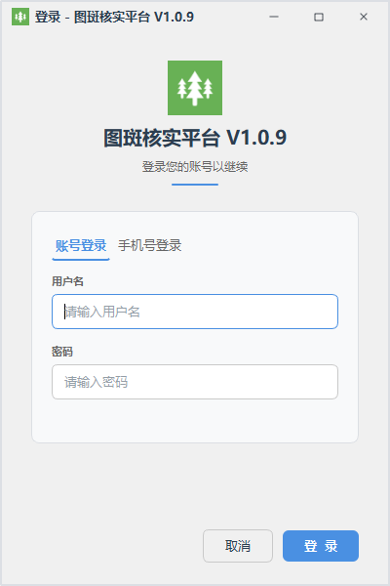
图 2-1 登录窗口
【注意】账号由授权服务器统一校验，登录状态不会跨启动保存，每次启动都需要重新登录。「手机号登录」页在部分版本中为预留功能，验证码尚未接入，请优先使用账号登录。

2.2 主界面总览
主窗口由标题栏、顶部页签工具条、中央地图画布、左右停靠面板、底部面板和状态栏组成。界面采用无边框设计，标题栏空白处可拖动窗口，双击可最大化/还原。
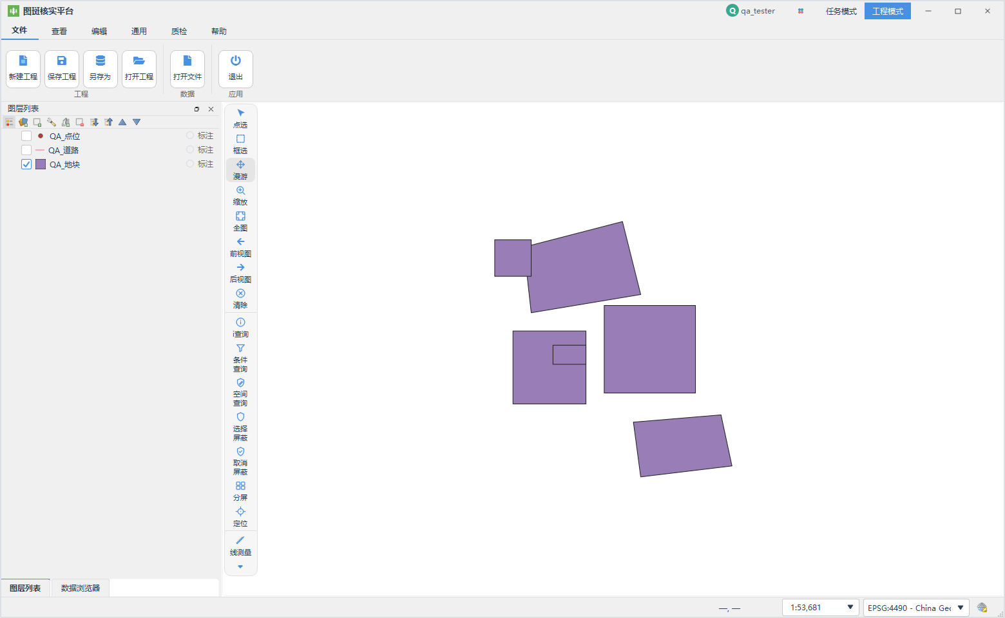
图 2-2 主界面总览
表 2-1 主界面区域说明
区域 | 说明
标题栏 | 应用名称、当前工程名、登录用户、主题切换、任务/工程模式、窗口按钮。
顶部页签 | 文件、查看、编辑、通用、质检、帮助六个页签，切换页签显示对应工具条。
左侧工具条 | 悬浮在画布左上角，提供点选、框选、漫游、缩放、查询、测量等常用地图工具。
中央画布 | 显示地图图层；画布上方为消息条，右上角可显示坐标定位气泡。
左侧面板 | 「图层列表」与「数据浏览器」，默认显示图层列表。
右侧面板 | 「工程」「在线底图」「分析工具」「质检」「要素详情」等，按需打开并叠成标签页。
底部面板 | 属性表、日志信息等，按需打开并叠成标签页。
状态栏 | 鼠标坐标、比例尺、工程坐标系。

2.3 新建与打开工程

2.3.1 新建工程
▶ 点击「文件」页签 →「新建工程」（快捷键 Ctrl+N）。
▶ 若当前已有图层，软件询问是否清空，确认后继续。
▶ 在「新建工程」对话框的「请输入工程名：」中输入名称，点击确定。
▶ 软件清空当前内容，建立「数据图层」（上）和「参考图层」（下）两个分组，并在「参考图层」中加载默认底图。
▶ 窗口标题变为“应用名 - 工程名”，右侧「工程」面板显示工程名。
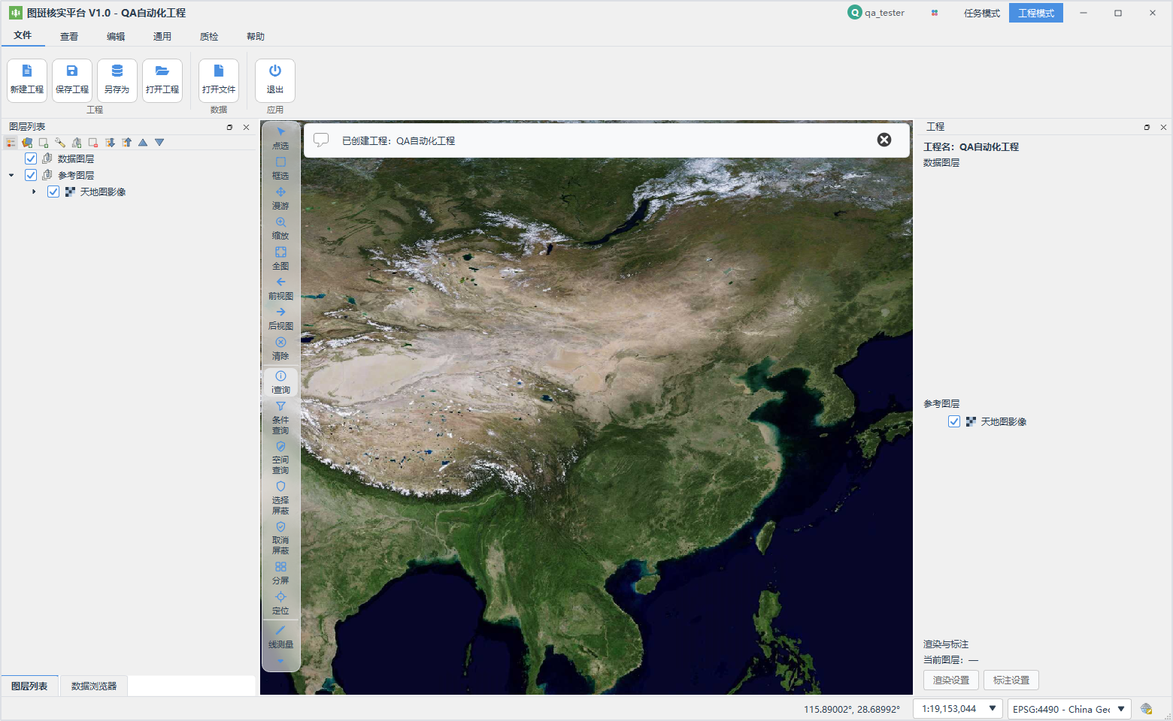
图 2-3 新建工程后的界面
新建工程只确定名称和分组结构，并不会立即生成工程文件；第一次执行「保存工程」时才会选择保存路径。

2.3.2 打开工程
▶ 点击「文件」页签 →「打开工程」（快捷键 Ctrl+Shift+O）。
▶ 在「打开地图文档」对话框中，从「最近打开」列表选择工程，或点击「浏览…」选择其他 .pgs 文件。
▶ 点击「打开」。若当前工程有未保存内容，软件会先询问是否保存。
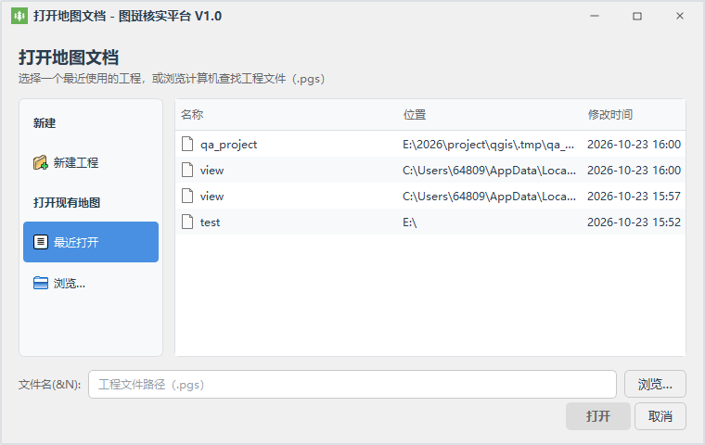
图 2-4 打开地图文档对话框

2.4 加载数据
「打开文件」与图层列表中的「添加数据」都会打开「添加数据」对话框。该对话框支持一次选择多个文件，也支持展开 GDB、GeoPackage、SQLite 后选择内部图层。
▶ 点击「文件」页签 →「打开文件」（Ctrl+O），或点击图层列表工具栏的「添加数据」。
▶ 在左侧选择目录；可用顶部筛选切换「全部数据」「矢量数据」「栅格数据」「表格数据」「本地数据库」。
▶ 单击选择一个或多个文件；GDB、GeoPackage、SQLite 可双击展开内部图层。
▶ 点击「添加」。数据加载到当前工程，图层出现在左侧「图层列表」。
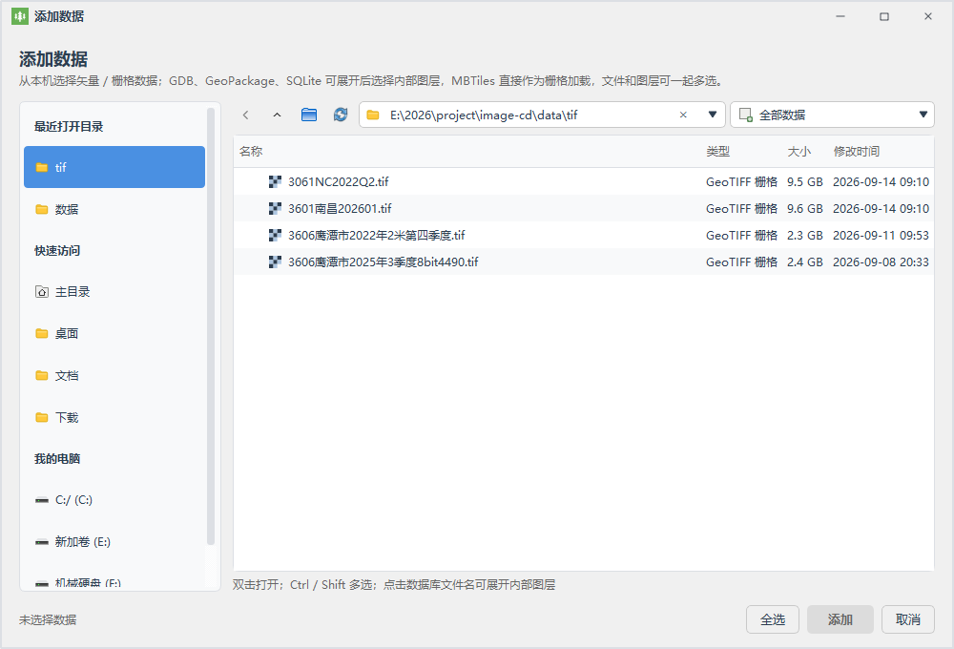
图 2-5 添加数据对话框
【提示】MBTiles 直接按栅格图层加载；Excel/CSV 表格可加载为属性表或用于建库。选择多个文件时，添加顺序与列表顺序一致。

2.5 浏览地图
最常用的浏览操作在「通用」页签的「视图」组和画布左侧工具条中。鼠标滚轮也可缩放地图，具体行为可在「编辑设置」中调整。
- 「平移」：按住左键拖动画布。
- 「放大」「缩小」：单击放大/缩小一级，或拉框按框选范围缩放。
- 「全图」：缩放到所有有效图层的合并范围；无有效图层时会提示。
- 「刷新」：重新绘制画布。
- 左侧「前视图」「后视图」：在最多 50 步视图历史中前后切换。
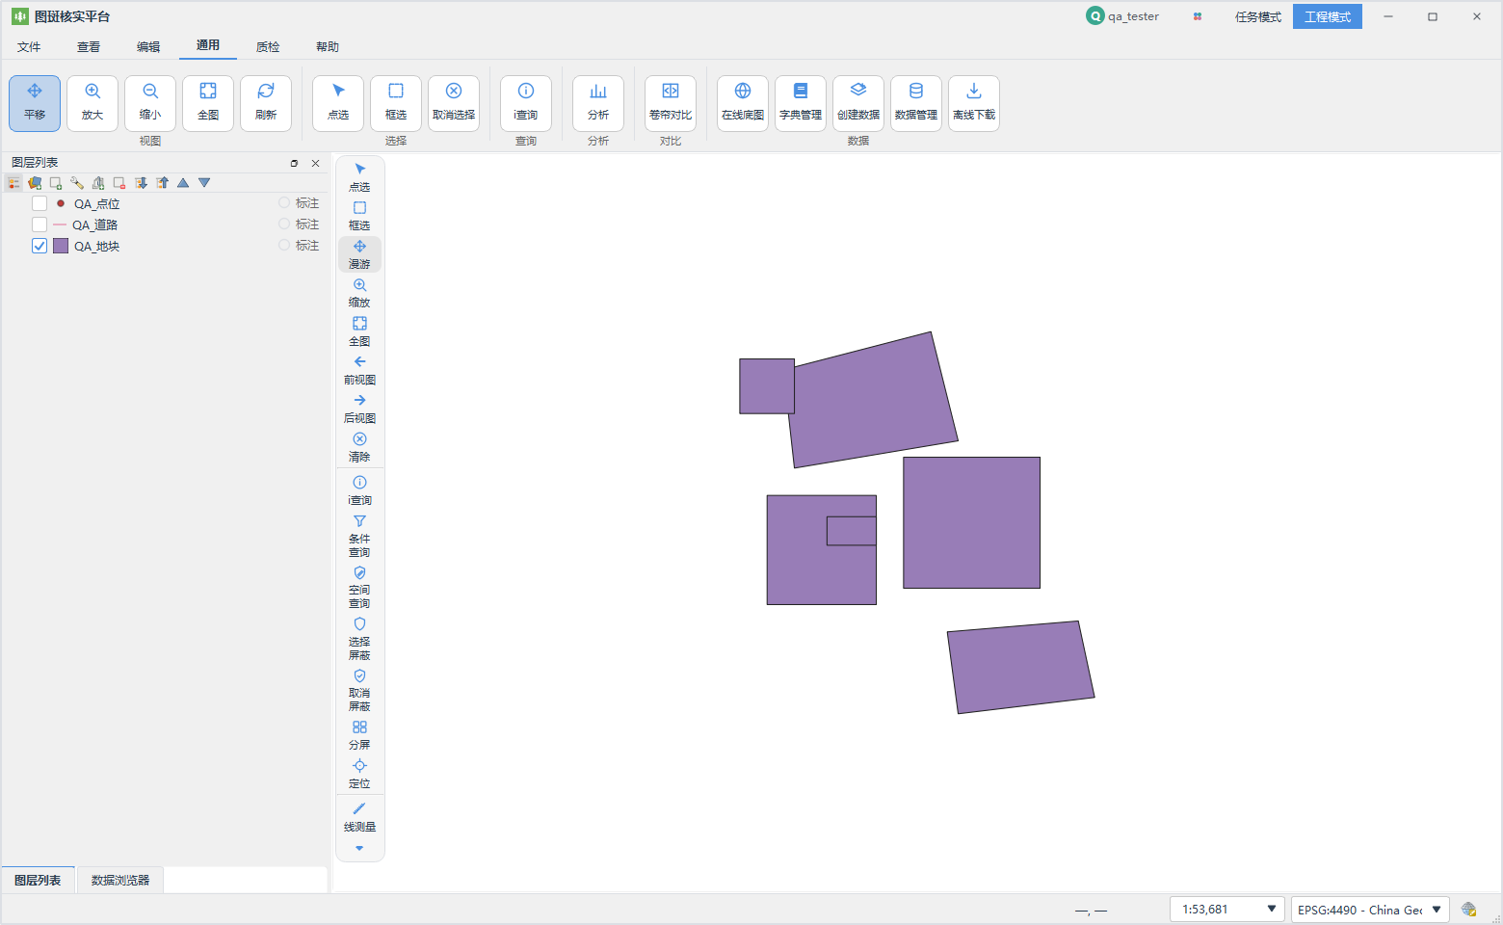
图 2-6 「通用」页签与视图工具

2.6 保存工程与退出

2.6.1 保存工程
- 「保存工程」（Ctrl+S）：已有工程文件时直接覆盖；没有工程文件时转入另存为。
- 「另存为」（Ctrl+Shift+S）：选择路径保存为新的 .pgs 工程文件。
- 工程文件未输入扩展名时，软件自动追加 .pgs。
保存成功后，消息条提示“已保存工程：路径”。工程保存的内容包括图层清单、图层顺序、样式、工程坐标系和当前视图范围。

2.6.2 退出程序
点击「文件」页签 →「退出」（Ctrl+Q），或点击标题栏关闭按钮。关闭前软件按顺序检查：
▶ 是否存在正在进行的影像切片任务，如有则询问是否终止切片并退出。
▶ 是否存在未保存的编辑图层，逐层询问保存、放弃或取消。
▶ 工程本身是否存在未保存修改，询问是否保存工程。
全部确认后程序退出。选择“取消”可返回主界面继续处理。

第 3 章 界面与导航
平台没有传统菜单栏，而是用顶部页签组织命令。每个页签对应一行 Ribbon 风格工具条，按钮为“图标在上、文字在下”，工具条内按组排列，组名显示在按钮组下方。

3.1 顶部页签
表 3-1 顶部页签与主要命令
页签 | 主要命令
文件 | 新建工程、保存工程、另存为、打开工程、打开文件、退出。
查看 | 日志、流程编排。
编辑 | 当前编辑图层与编辑工具、磁性捕捉设置。
通用 | 平移、放大、缩小、全图、刷新；点选、框选、取消选择；i 查询；分析；卷帘对比；在线底图、字典管理、创建数据、数据管理、离线下载。
质检 | 打开「质检」面板（七类检查）。
帮助 | 使用手册、问题反馈、关于、检查更新。

图 3-1 「文件」页签
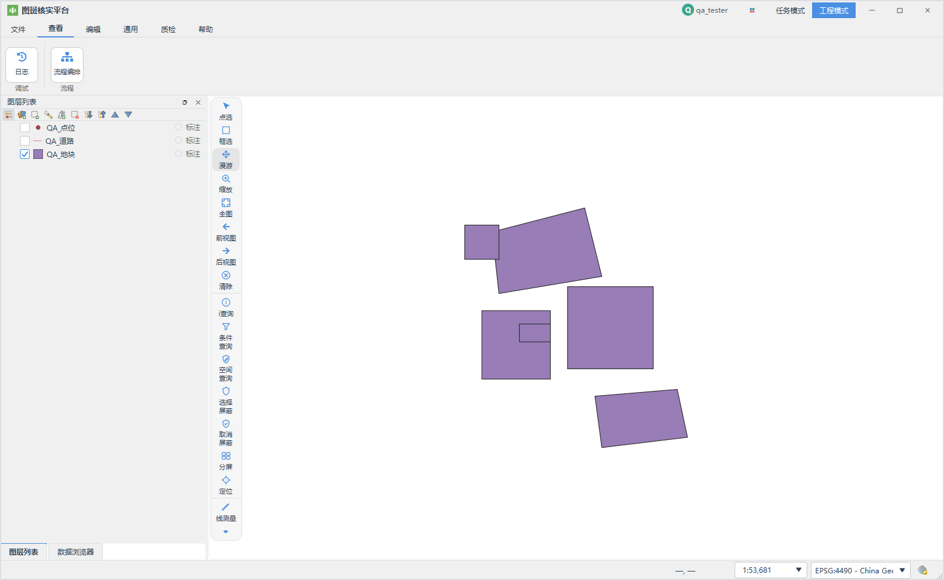
图 3-2 「查看」页签

3.1.1 「文件」页签
- 「新建工程」：清空当前工程并新建，快捷键 Ctrl+N。
- 「保存工程」：保存当前工程，Ctrl+S。
- 「另存为」：另选路径保存，Ctrl+Shift+S。
- 「打开工程」：打开「打开地图文档」对话框，Ctrl+Shift+O。
- 「打开文件」：打开「添加数据」对话框，Ctrl+O。
- 「退出」：关闭程序，Ctrl+Q。

3.1.2 「查看」页签
- 「日志」：打开底部「日志信息」面板，Ctrl+L。
- 「流程编排」：打开节点式流程编辑器，Ctrl+Shift+F。

3.1.3 「编辑」页签
「编辑」页签分为两行：第一行是编辑工具，第二行是磁性捕捉。最左侧为「当前编辑图层」下拉框，未选择时显示「未选择编辑图层」，正在编辑时组名变为「当前编辑图层（编辑中）」。编辑工具的详细用法见第 6 章。
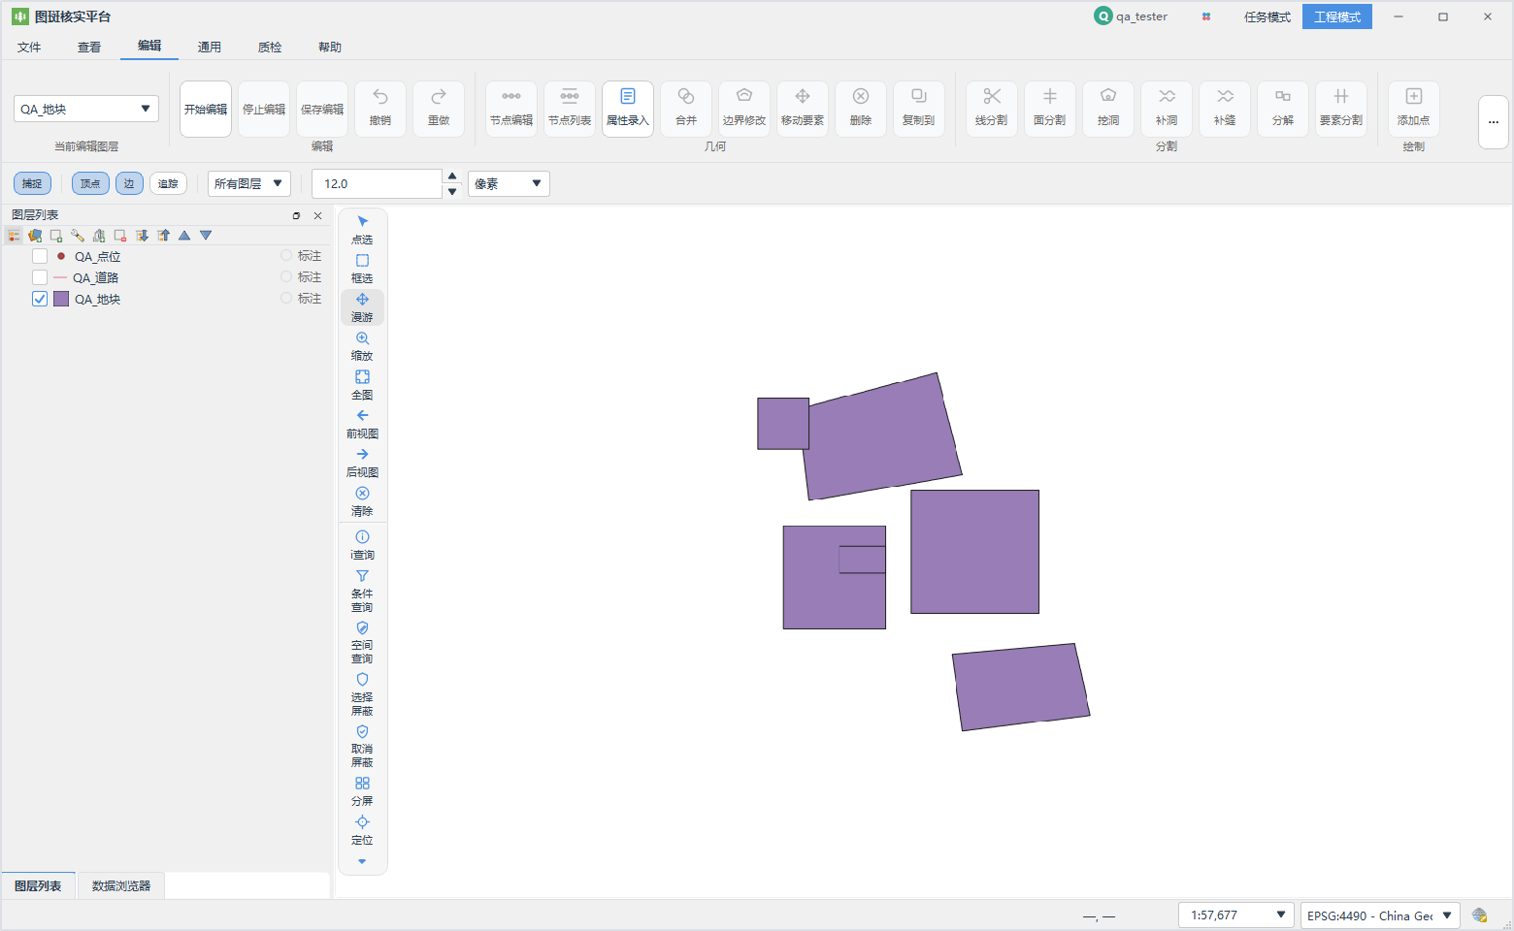
图 3-3 「编辑」页签

3.1.4 「通用」页签
「通用」页签集中了最常用的地图工具和数据入口，分为视图、选择、查询、分析、对比和数据六组。质检按钮不在「通用」页签显示，质检入口保留在「质检」页签。
图 3-4 「通用」页签

3.1.5 「质检」页签
「质检」页签只有一个「质检」按钮，用于打开右侧「质检」面板。
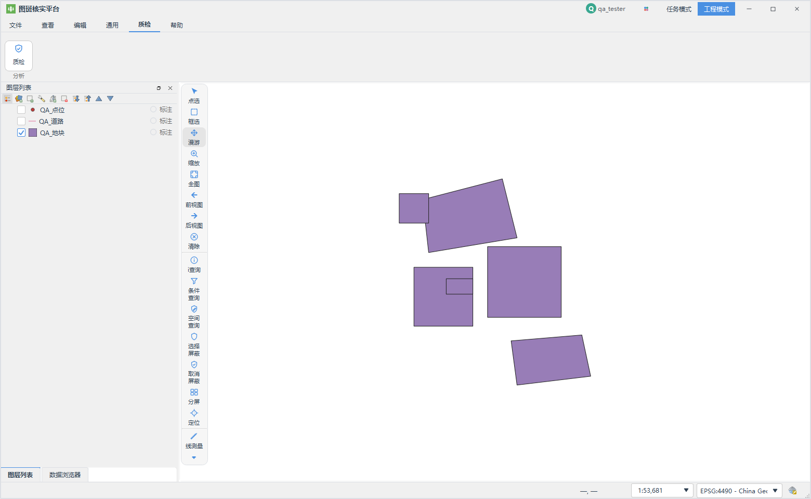
图 3-5 「质检」页签

3.1.6 「帮助」页签
「帮助」页签分为「文档」和「支持」两组。「使用手册」打开本手册；「问题反馈」在浏览器中打开在线反馈页并带上当前用户信息；「关于」显示版本；「检查更新」立即检查新版本。
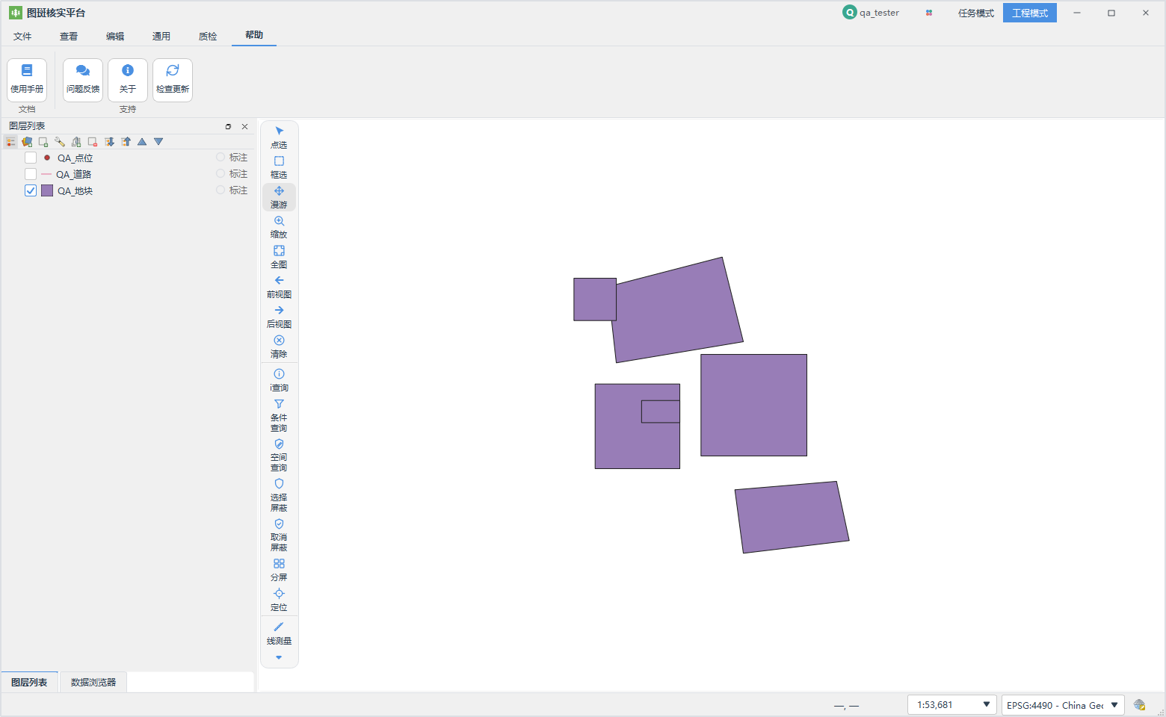
图 3-6 「帮助」页签

3.2 左侧竖排工具条
左侧工具条悬浮在画布左上角，自上而下排列常用地图工具。画布高度不足时，放不下的按钮会收进底部「更多」小三角面板。地图工具为单选高亮，分屏、定位、范围裁剪等会话型工具在开启期间保持高亮。
表 3-2 左侧竖排工具条
按钮 | 功能
点选 | 单击选择要素；Ctrl 追加，Shift 移除。
框选 | 拉矩形框选择要素；修饰键规则与点选相同。
漫游 | 平移地图。
缩放 | 拉框放大；按住 Shift 拉框缩小。
全图 | 缩放到全部有效图层范围。
前视图 | 回到上一个视图范围。
后视图 | 前进到下一个视图范围。
清除 | 清空选择，并清除测量等临时图形。
i查询 | 打开识别查询面板。
条件查询 | 打开「条件查询」对话框。
空间查询 | 打开「空间查询」对话框。
选择屏蔽 | 只显示选中图形，屏蔽未选中图形。
取消屏蔽 | 还原被屏蔽图层。
分屏 | 打开「地图对比」对话框。
定位 | 打开画布右上角的坐标定位气泡。
线测量 | 测量折线长度。
面测量 | 测量面积和周长。
范围裁剪 | 拉框后只显示框内矢量要素。

3.3 图层列表
「图层列表」位于左侧，默认显示。顶部工具栏提供图层顺序/数据源切换、添加数据、渲染设置、图层组、删除、展开/折叠、上移/下移等操作。图层行包含可见性勾选框、图例、图层名称；矢量图层行尾有「标注」开关。
表 3-3 图层列表工具栏
按钮 | 作用
按图层顺序展示 | 按当前绘制顺序排列图层，默认模式。
按数据源展示 | 按数据源文件或服务分组展示。
添加数据 | 打开「添加数据」对话框。
打开图层渲染设置 | 打开当前图层的渲染设置。
添加图层组 | 在当前层级新建图层组。
删除图层/组 | 移除选中的图层或图层组。
全部展开 / 全部折叠 | 展开或折叠图层树。
上移 / 下移 | 调整图层或图层组的顺序。

双击图层文字可打开属性表，双击符号图标可打开符号选择器，按 F2 可重命名。数据源丢失时图层名称前显示红色感叹号，点击后可重设数据源。底部「图层信息」区域显示当前图层和要素数量。

3.3.1 图层右键菜单
在图层列表中右键单击图层，可执行常用管理操作：
表 3-4 图层右键菜单
菜单项 | 说明
缩放至图层 | 把画布缩放到该图层范围。
放大至选中要素 | 矢量图层有选中要素时可用。
打开属性表 | 打开该矢量图层的属性表。
图层属性 | 打开常规、字段、选择、标注、渲染、条件等设置页。
渲染样式 | 编辑样式、导入样式、保存样式、复制/粘贴样式。
导出数据 | 导出为 shp、gdb、gpkg、sqlite 等格式。
执行SQL | 对本地矢量数据执行 SQL 查询。
重命名 / 复制图层 | 重命名或生成“原名称_副本”。
移到参考图层 / 数据图层 | 在工程的两个分组之间移动。
关闭所有图层 / 打开所有图层 | 批量切换可见性。
移除 / 移除所有 | 从工程移除，不删除磁盘数据文件。
置顶 / 上移 / 下移 / 置底 | 调整图层顺序。

多选图层时，右键菜单提供「移除」「组合」「打开」「关闭」「缩放图层」。图层组右键菜单提供「缩放到组」「复制组」「粘贴图层/组」「重命名组」「添加组」以及排序、显示和移除操作。

3.4 数据浏览器
「数据浏览器」与「图层列表」叠成左侧标签页，用于浏览本机目录和数据源。双击节点按类型加载图层：矢量按矢量加载，其他按栅格加载。右键可刷新，对 .gdb 目录还可「新增图层」，选择名称和几何类型（点/线/面）。

3.5 右侧面板
右侧停靠区按需显示「工程」「在线底图」「分析工具」「质检」「要素详情」等面板，多个面板会叠成标签页，同一时刻显示一个。面板可拖动、浮动或关闭。

3.5.1 工程面板
新建或打开带分组的工程后，右侧出现「工程」面板，显示工程名、「数据图层」树、「参考图层」树以及「渲染与标注」区域。
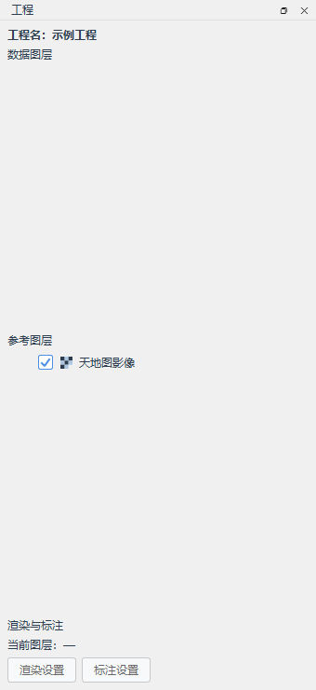
图 3-7 工程面板
选中图层后，底部显示「当前图层」，并可点击「渲染设置」「标注设置」进入对应页。在工程面板中右键图层，使用与图层列表相同的右键菜单。

3.5.2 在线底图面板

图 3-8 在线底图面板
面板树按「我的收藏」「天地图」「高德地图」「自定义底图」等分组展示。双击或右键「添加到画布」即可加载；右键还可编辑连接、移动分组或删除连接。

3.5.3 分析工具面板
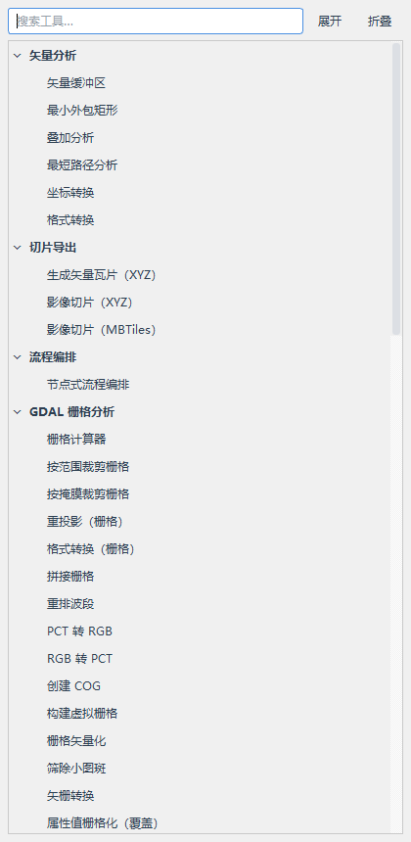
图 3-9 分析工具面板
顶部搜索框可按名称过滤工具；分组包括「矢量分析」「切片导出」「流程编排」以及 GDAL 栅格分析、地形、数据源、元数据、矢量分析、数据导出等。单击工具即可打开对应参数对话框。

3.5.4 质检面板
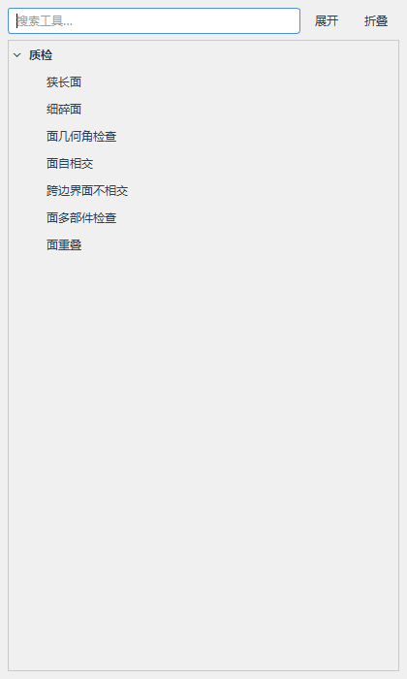
图 3-10 质检面板
质检面板列出七类面检查：狭长面、细碎面、面几何角检查、面自相交、跨边界面不相交、面多部件检查、面重叠。双击或单击检查项打开参数对话框。

3.6 底部面板

3.6.1 属性表
双击图层或右键「打开属性表」可打开「属性表 - 图层名」面板。表格上方为编辑、筛选、字段计算器、组织列、导出 CSV、缩放到所选记录等工具；底部可切换「全部要素」「仅选中要素」「仅指定要素」，并支持分页加载。
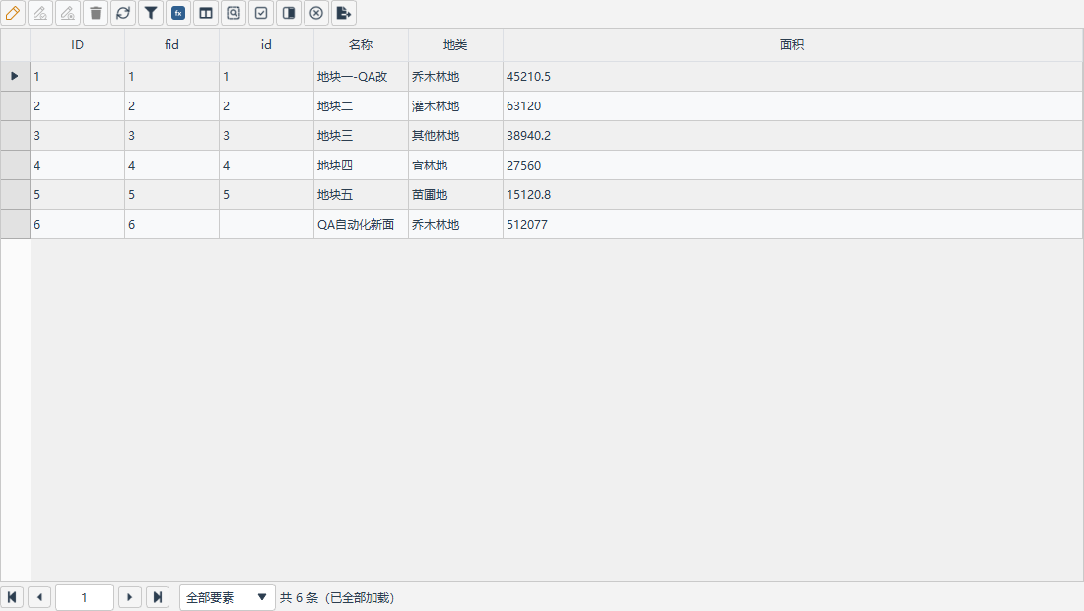
图 3-11 属性表面板

3.6.2 日志信息
「查看」→「日志」（Ctrl+L）打开底部「日志信息」面板。可按文本、时间范围、级别和行数筛选当前会话日志，支持清空、刷新、保存日志和导出诊断包。
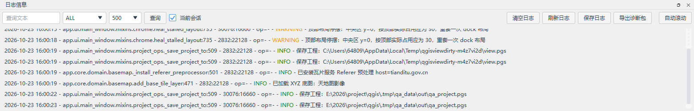
图 3-12 日志信息面板

3.7 标题栏与状态栏

3.7.1 标题栏
标题栏从左到右依次为应用图标、窗口标题、登录用户区、主题按钮、任务/工程模式切换和窗口按钮。点击用户区可查看账号、姓名、单位、区域、手机、上次登录和会话有效期等信息；这些信息为只读展示。

图 3-13 标题栏用户信息菜单
主题按钮提供「浅色」「深色」「蓝色」「绿色」四种主题，当前主题带勾选。任务模式与工程模式用于标识工作模式，当前版本切换时主要记录日志，界面功能保持一致。

3.7.2 状态栏
- 鼠标坐标：显示光标当前位置，提示“当前鼠标位置坐标”。
- 比例尺：随画布缩放实时变化。
- 坐标系：显示当前工程 CRS，点击可切换；切换后同时更新工程和画布。
图层加载或渲染较慢时，状态栏左侧会显示“正在加载图层…”或“正在渲染图层…”。

第 4 章 工程与数据管理
工程是平台组织数据的基本单位。本章介绍工程文件、图层管理、数据接入、本地数据库、字典和在线底图等内容。

4.1 工程文件与分组
工程文件扩展名为 .pgs，保存图层清单、绘制顺序、样式、工程坐标系和当前视图范围。新建工程时自动建立两个分组：
- 「数据图层」：位于上层，放置业务数据（图斑、道路、点位等）。
- 「参考图层」：位于下层，放置影像、在线底图等参考数据。
图层顺序遵循“上面的图层先绘制”。可通过图层列表的上移/下移或右键排序调整。工程文件不复制原始数据，移动工程到其他电脑时，应同时保证数据文件路径可访问；路径失效的图层会显示红色感叹号。

4.2 图层管理

4.2.1 添加与移除
- 添加：图层列表工具栏「添加数据」，或「文件」→「打开文件」。
- 移除：选中图层后点击「删除图层/组」，或右键「移除」；只从工程移除，不删除磁盘文件。
- 复制：右键「复制图层」，生成“原名称_副本”。
- 组合：多选图层后右键「组合」，归入新建图层组。

4.2.2 显示与顺序
- 勾选/取消图层前的复选框控制可见性。
- 「关闭所有图层」「打开所有图层」批量切换可见性。
- 右键「置顶」「上移」「下移」「置底」调整顺序，到边界时菜单项置灰。
- 「按数据源展示」按 Shapefile 文件夹、GeoPackage/SQLite/GDB 文件、内存图层、在线服务等分组。

4.2.3 重命名与数据源
选中图层按 F2 或右键「重命名」可修改显示名称。数据源丢失时，名称前出现红色感叹号，点击后按提示重新指定数据源；修复后图层恢复显示。

4.3 添加数据
「添加数据」对话框支持从本机选择矢量、栅格、表格和本地数据库数据。文件列表可多选，GDB、GeoPackage、SQLite 等容器可展开选择内部图层，文件和图层可一起添加。
表 4-1 支持的数据类型
数据类型 | 常见格式
矢量数据 | Shapefile（.shp）、GeoJSON（.geojson/.json）、KML（.kml）、DXF（.dxf）、GeoPackage、SQLite、GDB。
栅格数据 | GeoTIFF（.tif/.tiff）、MBTiles（.mbtiles）及其他 GDAL 支持的影像格式。
表格数据 | Excel（.xlsx/.xls）、CSV。
本地数据库 | GeoPackage（.gpkg）、SQLite（.sqlite/.db）、SpatiaLite、GDB。

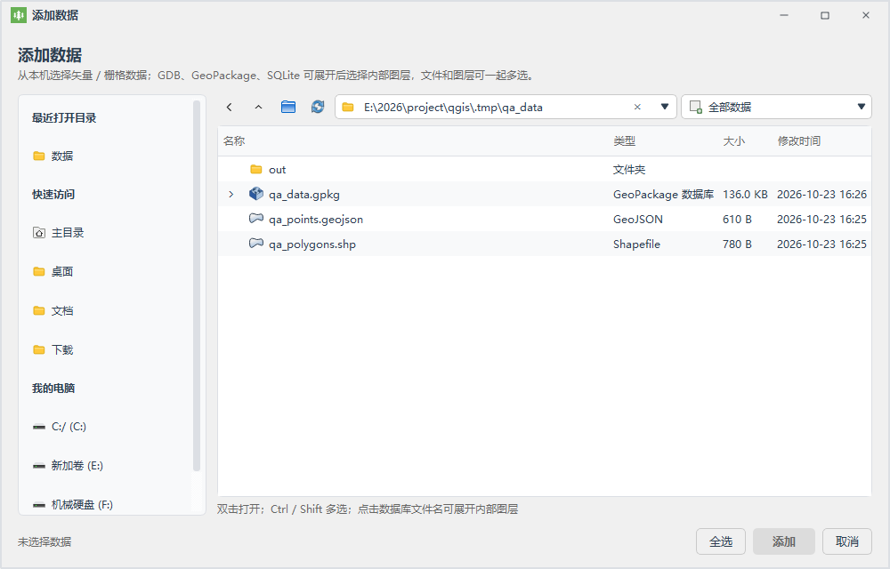
图 4-1 在添加数据对话框中浏览目录
列表底部显示“未选择数据”或已选数量；点击「全选」可选择当前目录的全部文件，按住 Ctrl/Shift 可多选。双击容器节点可展开内部图层。

4.4 创建数据
「通用」→「创建数据」打开向导。向导包含「单图层数据」和「本地数据库」两个页签，分两步完成：先设置目标与基本参数，再设置字段结构。

4.4.1 第一步：目标与基本参数
「目标」下拉框可选择新建独立数据文件、写入已有本地数据库或创建空库；根据目标不同，界面显示「创建路径」「数据文件名称」「数据格式」「目标库」「图层名」「几何类型」「坐标系」等字段。默认坐标系为 EPSG:4490（CGCS2000）。
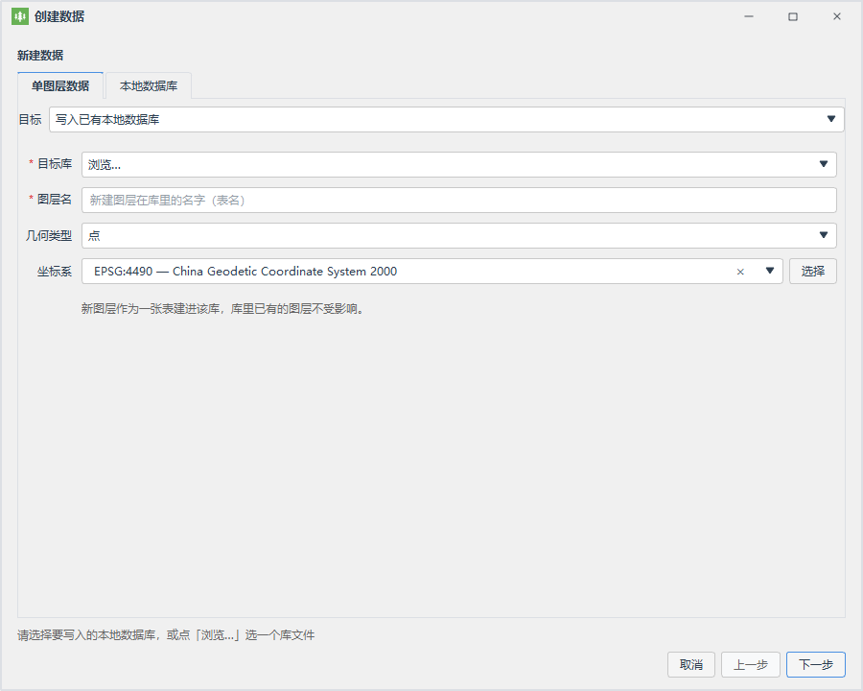
图 4-2 创建数据向导第一步
【注意】GeoJSON、KML、GPX 等格式按规范强制使用 WGS84 坐标系；需要保留 CGCS2000 或地方坐标系时，请选择 Shapefile、GeoPackage、SQLite 等格式。

4.4.2 第二步：字段结构
第二步「数据字段设置」用于定义属性表结构。表头包括「字段名」「字段别名」「字段类型」「字段长度」「小数位数」「字典表」「字典域」「是否可为空」「是否可见」。可通过「导入」读取模板或外部数据字段，也可点击「生成空模板文件」。
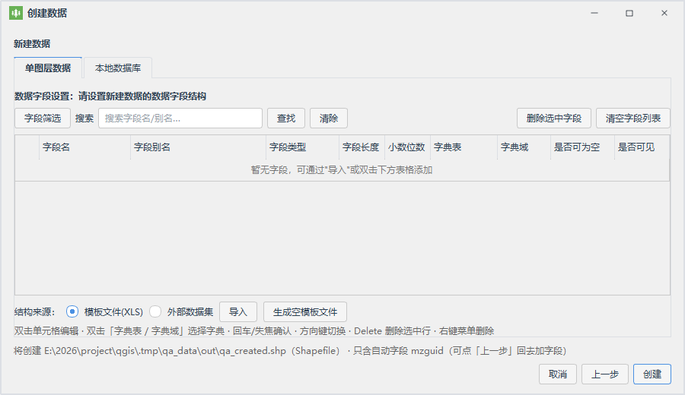
图 4-3 创建数据向导第二步：字段结构
- 双击单元格直接编辑；双击「字典表」「字典域」可选择业务字典。
- 回车或失去焦点确认修改，方向键切换单元格，Delete 删除选中行。
- 系统会自动增加 mzguid 字段作为要素唯一标识。
- 点击「上一步」可返回修改目标；点击「创建」完成建库建表。
创建完成后，软件提示结果，新图层可直接加入当前地图。

4.5 数据管理与连接
「通用」→「数据管理」打开「数据管理」对话框。左侧为「数据库连接」树，根节点为「本地数据库」和「服务器数据库」；右侧显示所选库中的图层列表，列为「数据名称」「类型」「几何类型」「坐标系」「说明」。
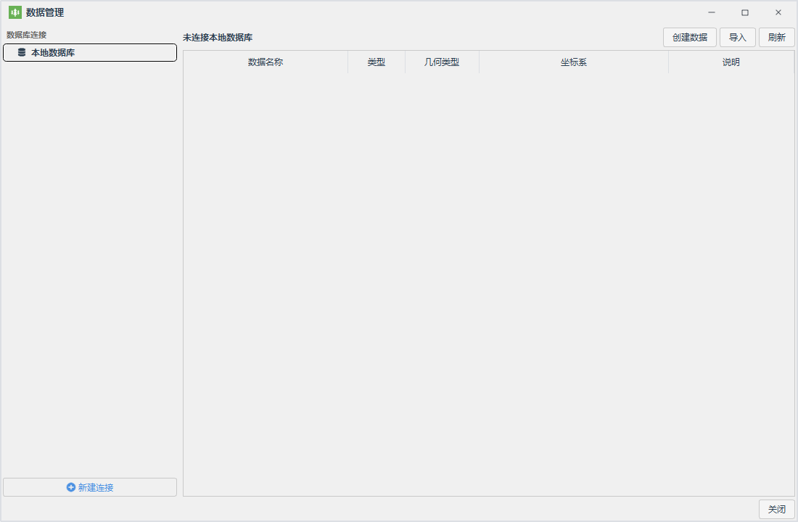
图 4-4 数据管理对话框

4.5.1 新建连接
▶ 点击左下角「新建连接」。
▶ 在「本地数据库」页签点击「浏览…」，选择 SQLite、GeoPackage 或 SpatiaLite 文件；也可点击「新建数据库…」创建一个空库。
▶ 如需自动登记库中已有但未加入清单的矢量图层，勾选相应选项。
▶ 点击「确定」，连接出现在左侧树中。
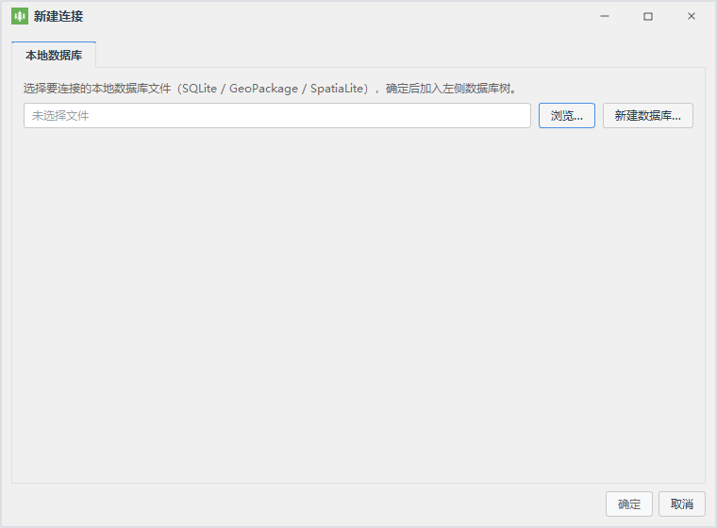
图 4-5 新建本地数据库连接
「服务器数据库」页签用于 PostgreSQL 等服务器库，字段包括「数据库类型」「主机」「端口」「数据库名」「用户名」「密码」，端口默认 5432。该页签在部分版本中默认隐藏，且服务器目录浏览尚未接入，请以实际版本为准。

4.5.2 库节点操作
在左侧库节点上右键，可执行：
- 「导入图层」：把当前工程中的图层导入该库。
- 「登记未登记图层…」：把库中已有但未登记到清单的图层纳入管理。
- 「打开文件所在位置」：在文件管理器中定位库文件。
- 「移除全部图层」「删除连接」「刷新」。
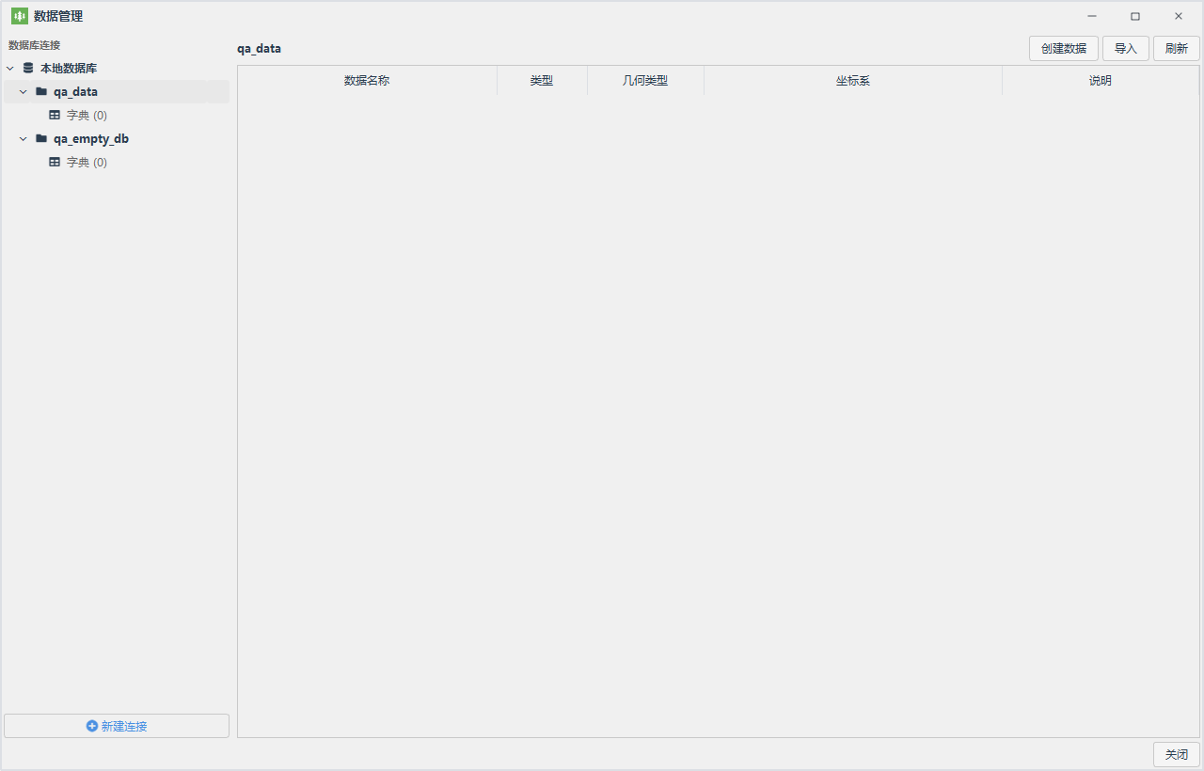
图 4-6 已连接的本地数据库

4.5.3 图层操作
在右侧图层列表中选择图层后，可执行：
- 「加到地图上展示」：把库中图层加载到当前工程。
- 「导出字段结构(XLS)」：导出字段清单。
- 「检查字段结构」：检查字段命名、类型、长度等问题，结果按「级别」「字段」「问题」列出。
- 「编辑名称」「删除图层」「导入数据」「导出数据」。
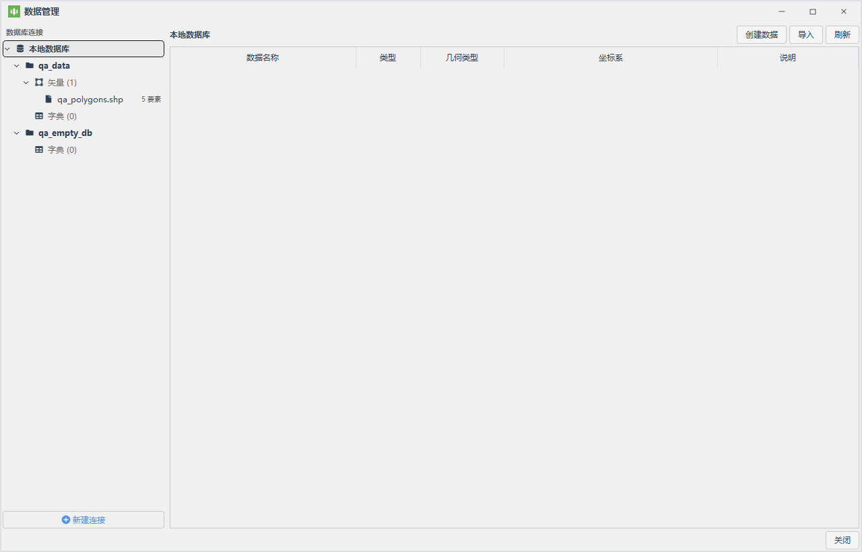
图 4-7 选择库节点后的图层列表

4.5.4 导入图层
▶ 在库节点上点击「导入」或在图层上点击「导入数据」。
▶ 在「导入图层到数据库」对话框中选择要导入的图层。
▶ 确认目标库、目标表名和字段映射后执行导入。
▶ 导入完成后点击「刷新」查看新表。
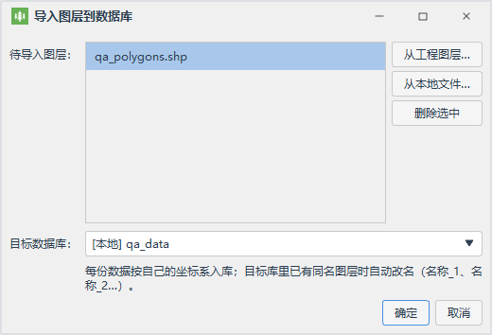
图 4-8 导入图层到数据库
【提示】导入前请确认目标库可写、磁盘空间充足；导入过程会按数据量耗时，大图层建议在业务空闲时执行。

4.6 图层属性
右键图层 →「图层属性」打开图层属性对话框。对话框按页签组织：「常规」「字段」「选择」「标注」「渲染」「条件」等，不同图层类型显示的页签略有差异。
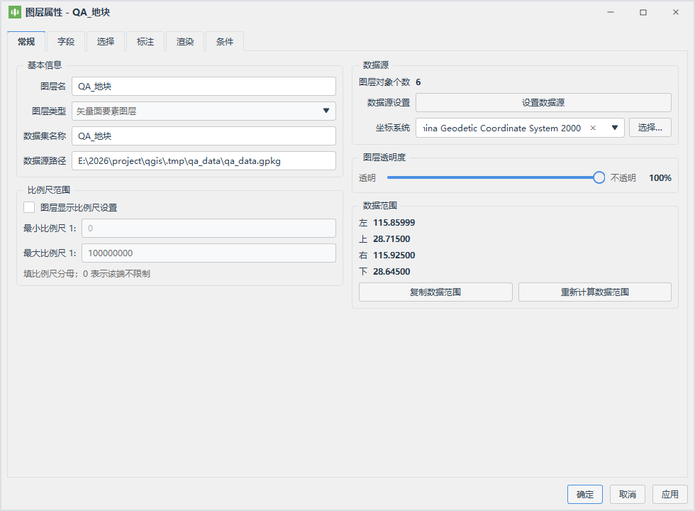
图 4-9 图层属性对话框
- 常规：图层名称、数据源、坐标系、范围等信息。
- 字段：查看字段名、类型、长度和别名。
- 选择：设置选择符号和选择行为。
- 标注：配置标注字段、字体、位置和规则。
- 渲染：设置符号、分类、分级等渲染方式。
- 条件：按表达式控制要素显示。
修改后可点击「应用」预览，确认后点击「确定」保存到工程。

4.7 字典管理
业务字典用于约束属性取值，例如地类、权属、行政区等。「通用」→「字典管理」打开字典管理对话框。顶部选择「字典表」，下方树按「名称」「代码」「字典域/说明」展示字典域和字典项。
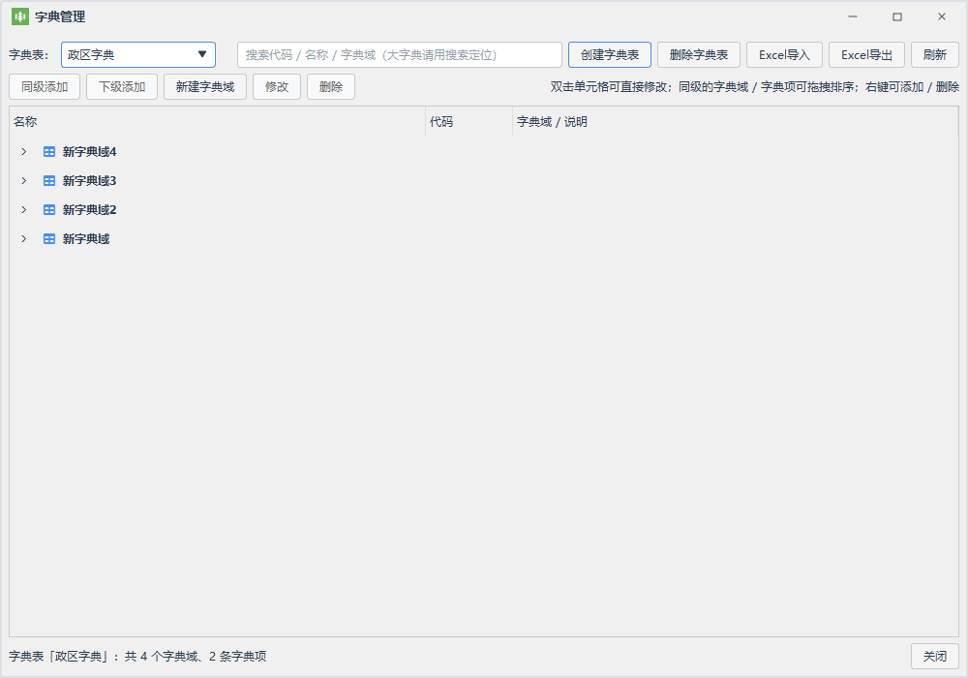
图 4-10 字典管理对话框
- 「创建字典表」「删除字典表」：管理字典表集合。
- 「同级添加」「下级添加」：在选中节点旁或下方新增字典域/字典项。
- 「新建字典域」「修改」「删除」：维护当前字典域。
- 「Excel导入」「Excel导出」：按当前字典表批量导入/导出。
- 双击单元格可直接修改；同级节点可拖拽排序；右键可继续添加或删除。
删除字典表或字典项前请确认没有属性字段和已有数据引用，避免历史值无法匹配。Excel 导入默认针对当前字典表，可选择先清除同名域。

4.8 在线底图
「通用」→「在线底图」打开右侧面板。面板内置天地图的影像、矢量、影像标注、矢量标注，以及高德的矢量、路网、影像，并支持「自定义底图」。
图 4-11 在线底图面板
- 展开分组，双击或右键「添加到画布」加载底图。
- 右键「编辑连接」可修改名称、地址、层级和 API Key。
- 右键「移动到分组」「删除连接」管理清单。
- 「自定义底图…」支持 XYZ、ArcGIS MapServer/ImageServer/FeatureServer、WMS、WMTS。
XYZ 地址必须包含 {x}、{y}、{z} 占位符。天地图等服务的 Key 可在config/app.yaml 的 map.keys 中统一配置，修改后重新加载底图生效。

4.9 离线下载
「通用」→「离线下载」打开「下载离线图层」对话框，用于把任务所需的数据和影像预先下载到本地。
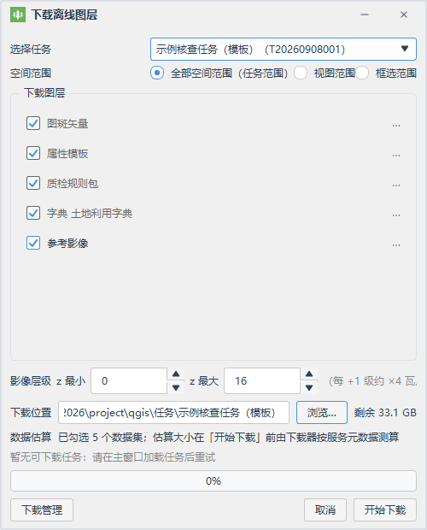
图 4-12 下载离线图层对话框
- 「选择任务」：选择要下载的核查任务。
- 「空间范围」：全部空间范围、视图范围或框选范围。
- 「下载图层」：勾选任务涉及的矢量、属性模板、质检规则、字典、参考影像等。
- 「影像层级 z 最小/最大」：默认 0～16，层级越高数据量越大。
- 「下载位置」：选择保存目录，界面显示剩余空间。
- 「下载管理」：查看待下载、下载中、暂停、成功、部分失败、失败、已取消等状态。
当前版本的实际落盘结果为 GeoPackage 等数据文件，界面中出现的“压缩包/zip”字样属于历史文案，请以输出目录中的实际文件为准。

第 5 章 地图浏览与查询
本章介绍地图视图控制、要素选择、识别与查询、测量、定位、屏蔽、裁剪和对比等功能。这些工具主要位于「通用」页签和画布左侧工具条。

5.1 视图控制
- 「平移」：按住左键拖动画布；也可用鼠标中键临时平移。
- 「放大」「缩小」：单击缩放一级，或拉框按框选范围缩放。
- 左侧「缩放」：默认拉框放大，按住 Shift 拉框缩小。
- 「全图」：合并所有有效图层范围缩放；无有效图层时提示“当前无有效图层”。
- 「前视图」「后视图」：在最多 50 步视图历史中切换，到边界会提示。
- 「刷新」：重新绘制画布。
画布右下角显示比例尺和工程坐标系；状态栏同步显示鼠标坐标。

5.2 选择与选择集

5.2.1 点选与框选
「点选」单击选择要素，优先选择几何真正包含点击点的要素，未命中时使用约 5 像素容差；多个要素叠压时只选最上层一个。「框选」拉出青色矩形，松开后选择矩形内要素。
- 无修饰键：替换原有选择；点空白处清空。
- Ctrl：追加选择。
- Shift：从选择中移除。
- 画布上按 Delete：删除处于编辑态且有选中要素的图层中的选中要素，可 Ctrl+Z 撤销。
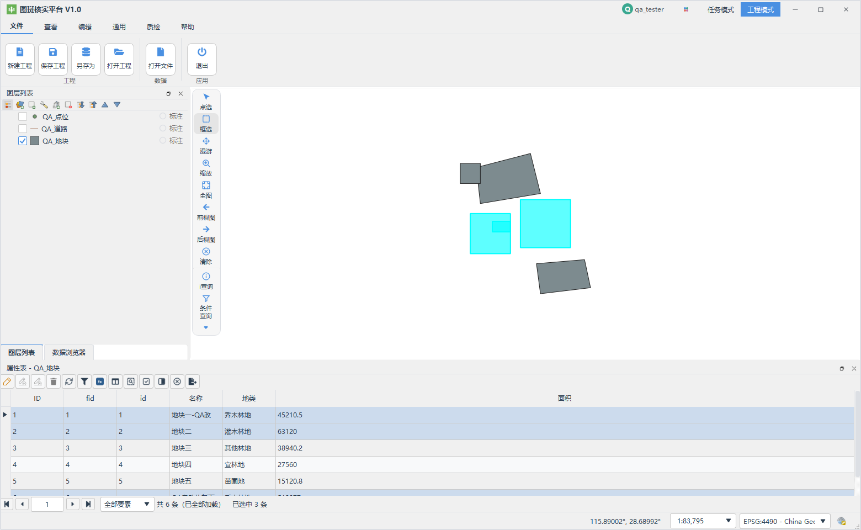
图 5-1 框选要素

5.2.2 选择集面板
框选完成后默认自动打开「选择集」面板，标题显示“当前选择集 · N 个要素”。多图层时可通过下拉框切换图层，表格列为 ID 加各字段，支持分页。
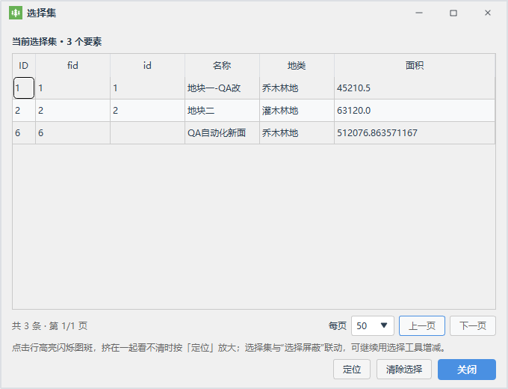
图 5-2 选择集面板
- 点击行：在画布上闪烁对应图斑，不缩放。
- 「定位」：缩放到当前行要素并闪烁。
- 「清除选择」：只清除面板中列出的图层，不关闭面板。
- 「关闭」：关闭面板。
选择集显示位置和是否自动弹出可在「编辑设置」中调整。选择集会跟随选择变化实时刷新，且不抢占主窗口焦点。

5.3 i 查询
点击「通用」→「i查询」或左侧「i查询」，再点击地图要素，即可打开「i查询」面板。
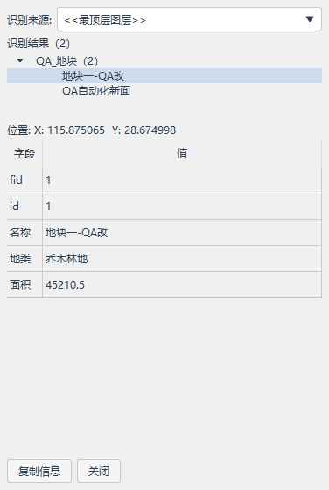
图 5-3 i查询结果面板
- 「识别来源」：最顶层图层、所有可见图层、所有图层或指定图层。
- 「识别结果（N）」：按图层分组列出命中的要素。
- 「位置」：显示命中点坐标。
- 属性表：按「字段」「值」两列显示要素属性。
- 单击结果：高亮对应要素；双击结果：定位并闪烁。
- 「复制信息」：复制识别结果；「关闭」：关闭面板并清除高亮。

5.4 条件查询
左侧「条件查询」或图层右键相关入口打开「条件查询」对话框。选择图层和字段，设置运算符与值后执行查询。结果选择方式包括：
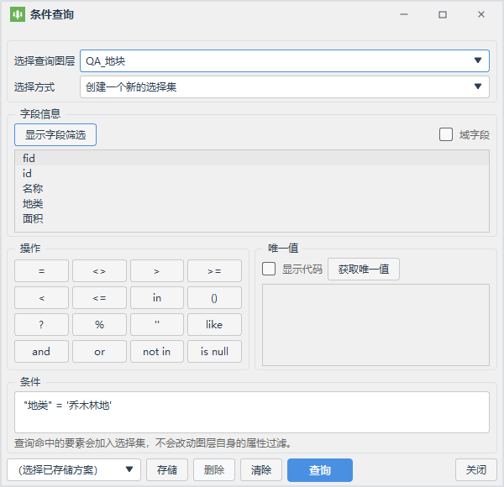
图 5-4 条件查询设置
- 「创建一个新的选择集」：替换当前选择。
- 「增加到当前选择集」：在现有选择上追加。
- 「从当前选择集中移除」：从现有选择中剔除命中要素。
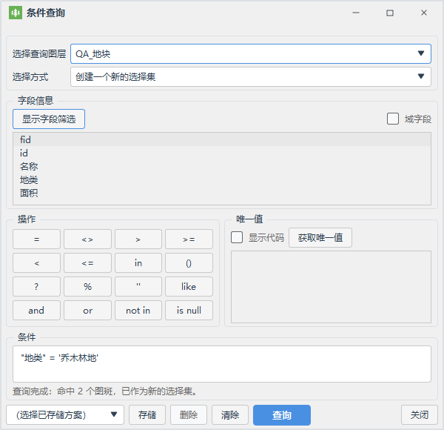
图 5-5 条件查询结果
执行后命中的要素在地图上高亮，并可在选择集或属性表中继续查看。

5.5 空间查询
「空间查询」按几何关系查找要素，支持相交、包含、被包含、重叠、穿越、接触、等于、不相交以及距离范围内等关系。
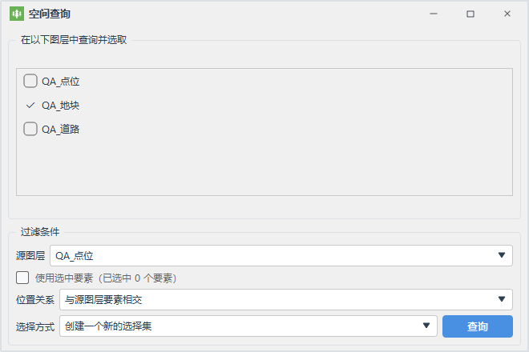
图 5-6 空间查询设置
▶ 选择输入图层和参考图层。
▶ 选择空间关系；选择“距离范围内”时设置距离。
▶ 选择结果处理方式（新建/追加/移除选择集）。
▶ 点击执行，查看地图高亮和结果。
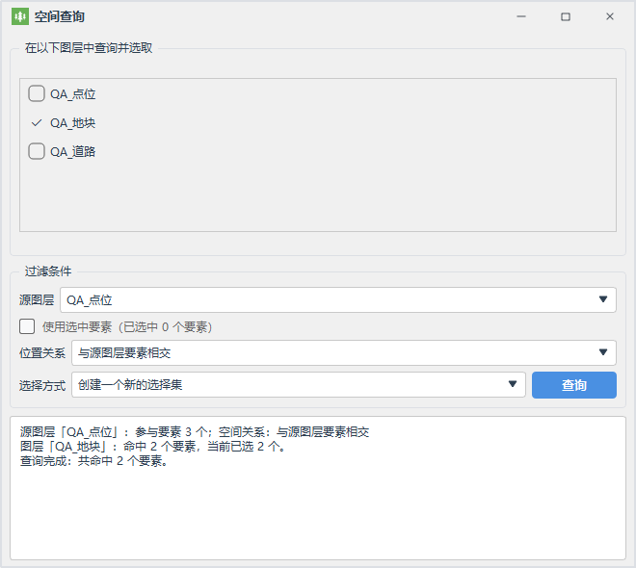
图 5-7 空间查询结果
当前工程没有可查询的矢量图层时，软件会提示“当前工程没有可做空间查询的矢量图层”。

5.6 坐标定位与测量

5.6.1 坐标定位
点击左侧「定位」，画布右上角出现定位气泡。选择输入坐标系，输入「横坐标 X」「纵坐标 Y」，点击「定位」或按 Enter。可选坐标系包括经纬度（CGCS2000）、CGCS2000 3 度带 114E/117E、3 度带 38 带/39 带等。
定位会把画布中心移到目标坐标，尽量保留当前缩放级别；若当前视野过大，会收窄到约 2 公里范围，并在画布上显示红色十字标点。按 Esc 或点击气泡上的「×」关闭。

5.6.2 长度与面积测量
「线测量」用于测量折线长度，「面测量」用于测量面积和周长。左键连续落点，右键结束；移动鼠标时显示预览虚线，结果显示在画布底部居中的测量读数条中。
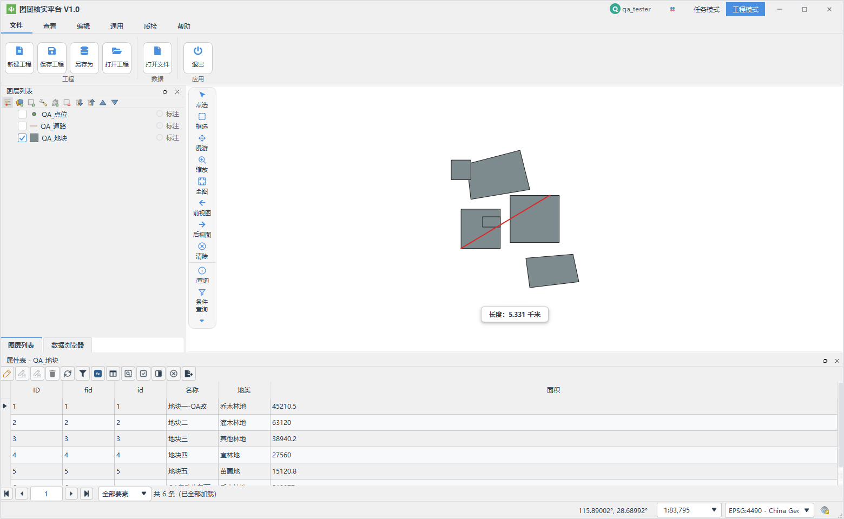
图 5-8 线测量
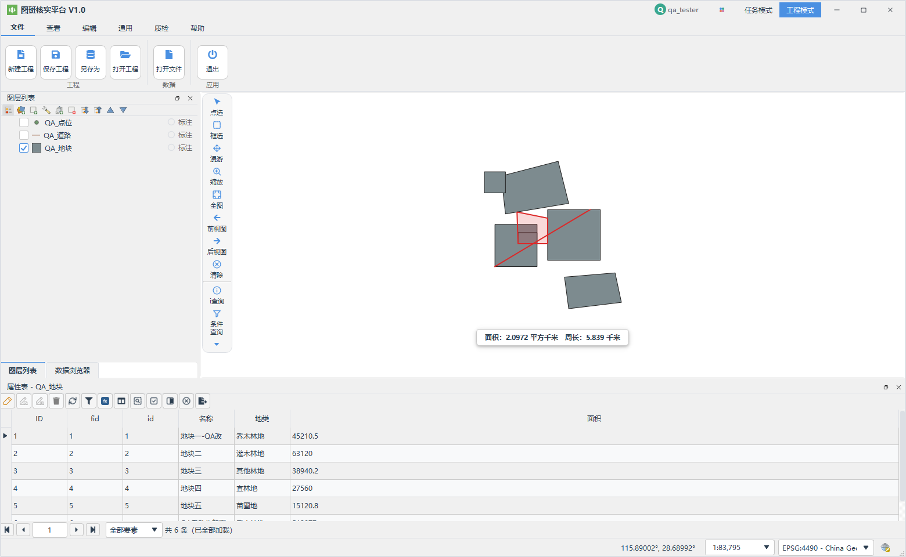
图 5-9 面测量
- Backspace：撤销上一个落点。
- Esc：清除全部落点、图形和读数。
- 右键结束后结果和图形保留，再左键开始新一次测量。
- 再次点击当前测量按钮可取消测量，并恢复进入测量前的画布工具。
- 测量落点可参与磁性捕捉。

5.7 选择屏蔽与范围裁剪

5.7.1 选择屏蔽
先点选或框选要素，再点击左侧「选择屏蔽」，软件按图层屏蔽未选中图形。清除或改选不会改变已屏蔽结果。点击「取消屏蔽」恢复被屏蔽图层的渲染。没有选中要素时会提示先用点选/框选选中图形；没有开启屏蔽时会提示“当前没有开启选择屏蔽”。

5.7.2 范围裁剪
点击左侧「范围裁剪」，在画布上按住左键拉矩形框，软件只显示框内的矢量要素，影像图层不受影响。再次点击「范围裁剪」取消裁剪并还原图层。提示信息会显示裁剪或还原的图层数量。

5.8 地图对比与卷帘对比

5.8.1 地图对比（分屏）
点击左侧「分屏」打开「地图对比」对话框。选择对比图层（可多选）和模式：垂直分割（左/右）、水平分割（上/下）、放大镜（跟随鼠标）、镜像分屏（双画布）。放大镜模式可设置圆形/方形和大小。点击「开始对比」进入对比，点击「取消」关闭。
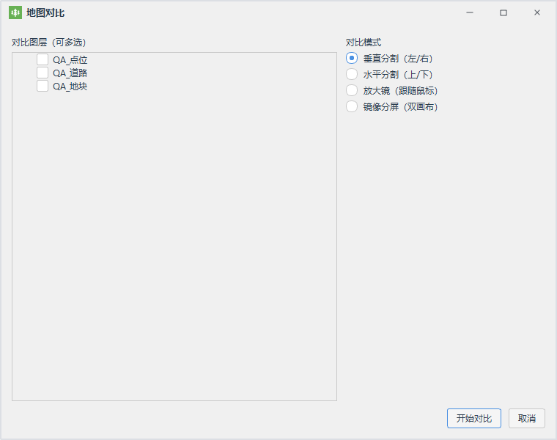
图 5-10 地图对比对话框

5.8.2 卷帘对比
「通用」→「卷帘对比」需要工程中至少有二个栅格图层，否则提示“请先加载至少两个栅格图层”。在画布右上角的「卷帘对比」面板中选择基准图层、对比图层和方向，点击「开始卷帘」。再次点击工具按钮或关闭面板即退出。
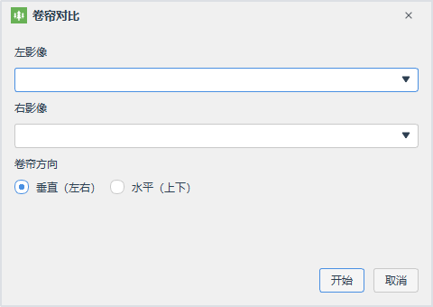
图 5-11 卷帘对比面板

第 6 章 图层编辑
图层编辑用于新建、修改和删除矢量要素。编辑操作必须先选择编辑图层并开始编辑，修改完成后保存并停止编辑。编辑过程中可随时撤销/重做。

6.1 开始编辑
▶ 切换到「编辑」页签。
▶ 在左侧「当前编辑图层」下拉框中选择目标图层；无可用图层时显示「无可编辑图层」。
▶ 点击「开始编辑」。若尚未选择图层，软件弹出「选择编辑图层」对话框。
▶ 图层进入编辑态后，组名显示「当前编辑图层（编辑中）」，可开始绘制或修改。
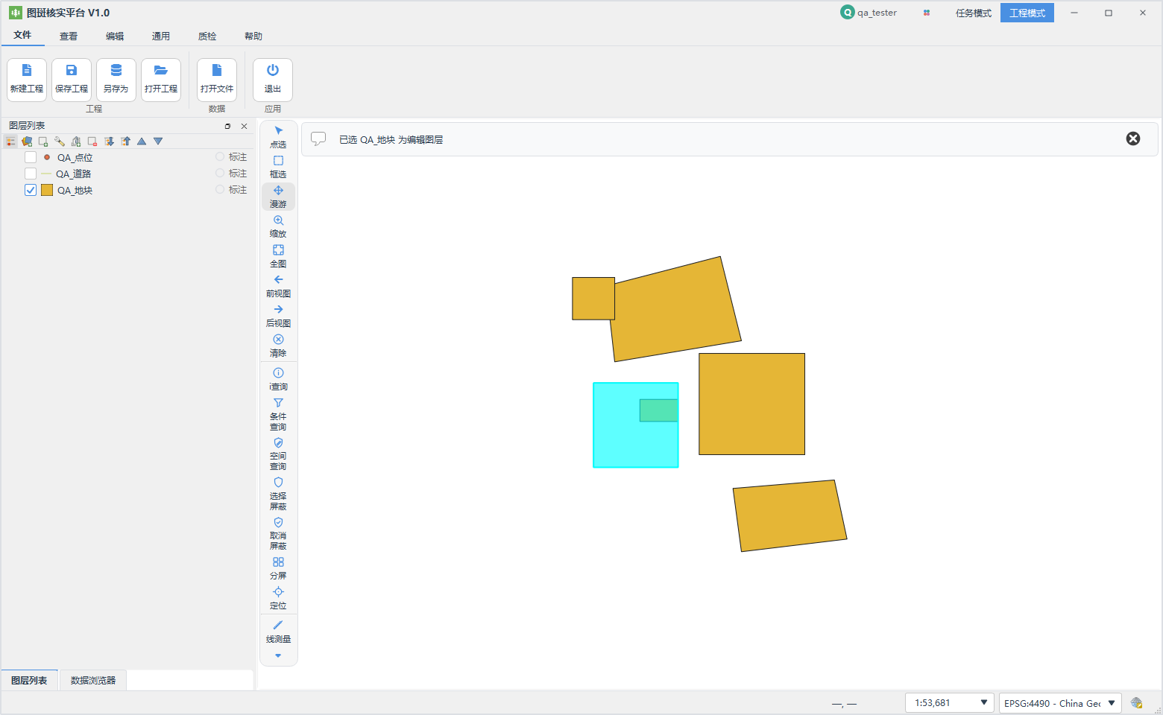
图 6-1 进入编辑态
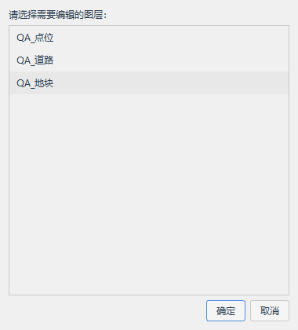
图 6-2 选择编辑图层对话框

6.2 绘制要素
「绘制」组提供「添加点」「添加线」「添加面」。选择工具后在画布上单击落点，右键结束绘制；点要素单击一次即可。绘制完成后按提示录入属性。
- 绘制过程中 Ctrl+Z 撤销上一个落点，Ctrl+Y 重做。
- 右键结束当前要素；Esc 取消当前绘制。
- 绘制时可使用磁性捕捉，落点自动吸附到顶点或边。
- 属性录入完成后要素写入编辑缓冲区，需保存编辑才写入数据源。

6.3 节点编辑
「几何」组「节点编辑」用于修改要素形状。点选要素后显示节点：拖动节点改变位置，双击边添加节点，右键节点删除，Esc 退出。
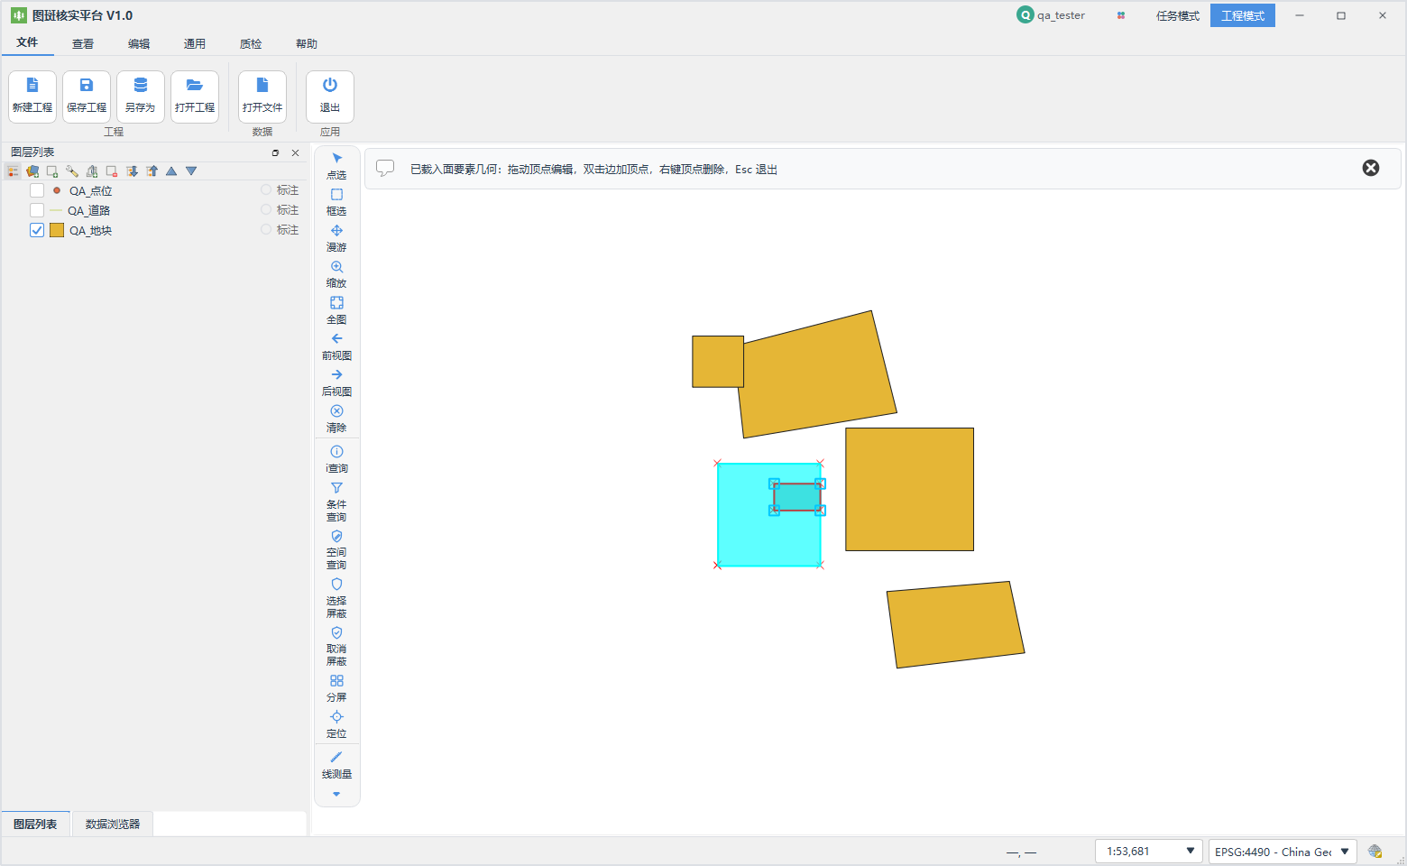
图 6-3 节点编辑
「节点列表」主要面向编辑中的面图层，以列表方式展示节点序号和坐标，便于精确定位和批量处理。
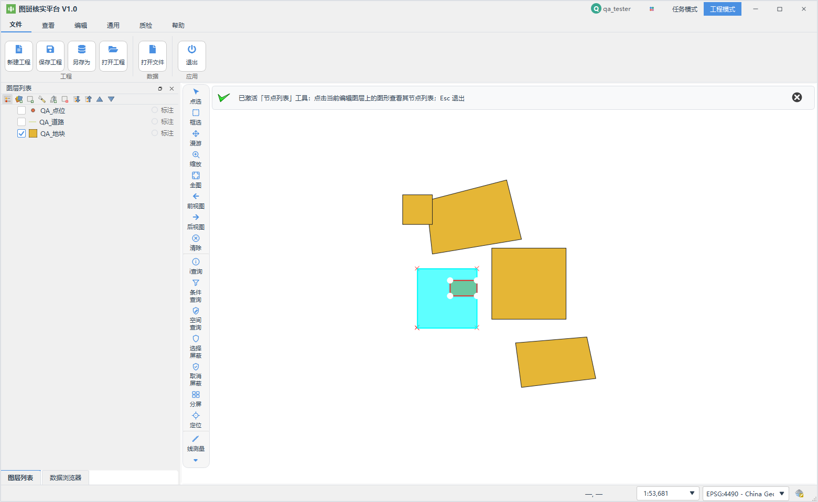
图 6-4 节点列表面板

6.4 几何编辑工具
「编辑」页签的「几何」和「分割」组提供以下工具：
表 6-1 常用几何编辑工具
工具 | 说明
合并 | 把同一编辑图层中至少两个相邻的选中要素合并为一个。
边界修改 | 对选中面要素修改公共边界。
移动要素 | 移动选中的要素。
删除 | 删除选中要素，可 Ctrl+Z 撤销。
复制到 | 把选中要素复制到同几何类型的其他图层。
线分割 | 用绘制的线分割选中要素。
面分割 | 用绘制的线分割选中面。
挖洞 | 在选中面内部挖出空洞。
补洞 | 填补面中的空洞。
补缝 | 在至少两个相邻面之间填补缺口。
分解 | 把多部件要素分解为单部件。
要素分割 | 用其他图层上的选中要素作为分割依据。

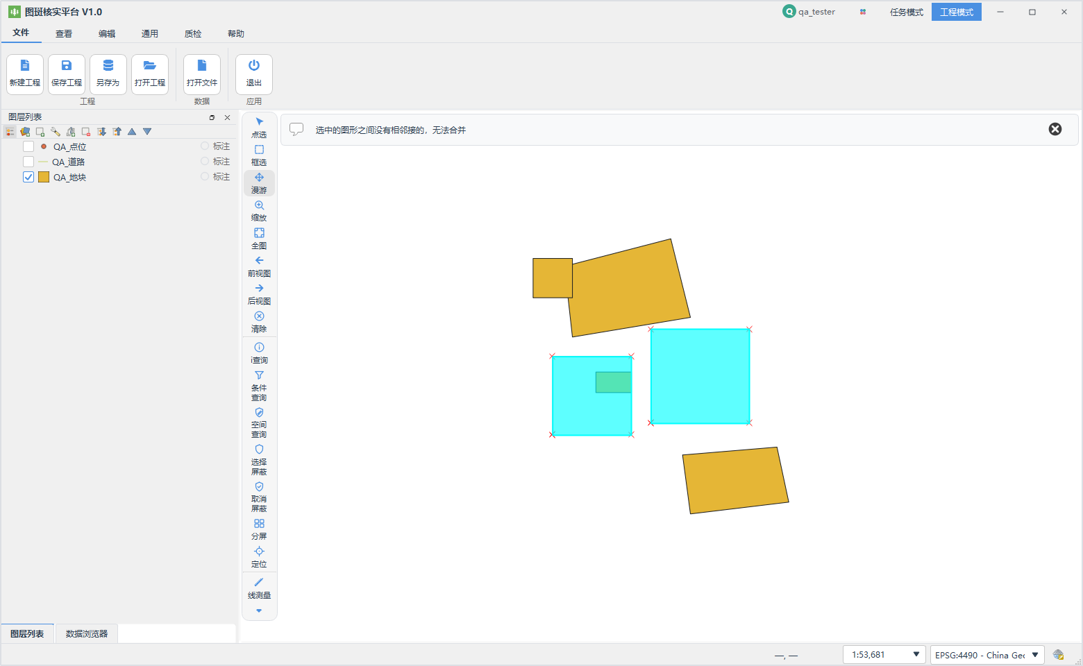
图 6-5 合并要素
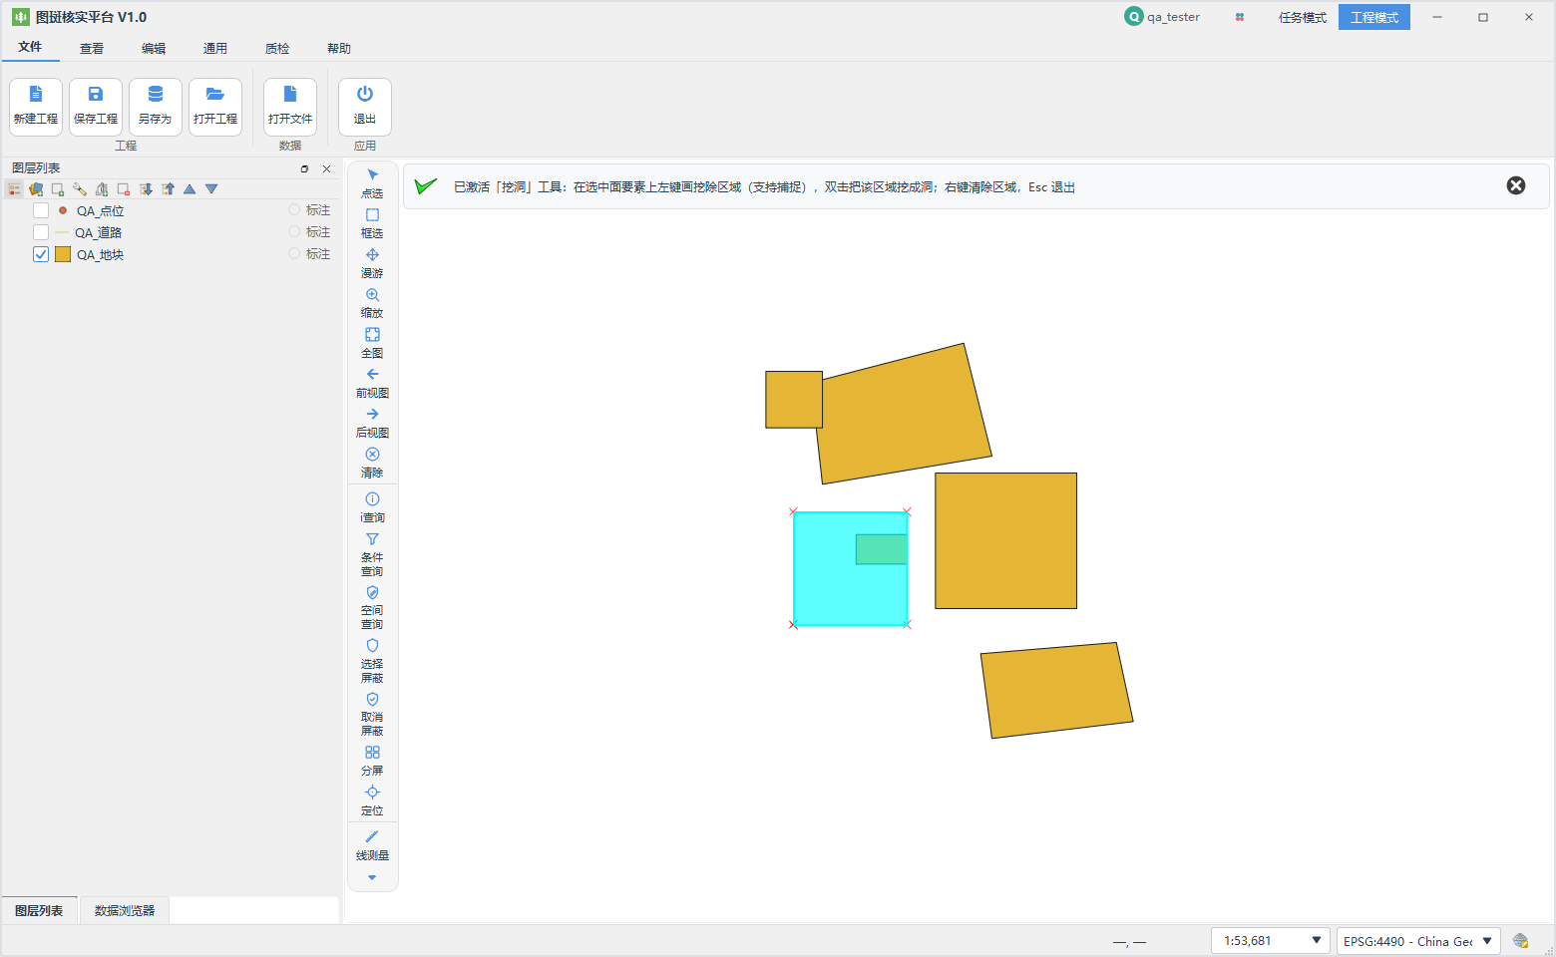
图 6-6 挖洞
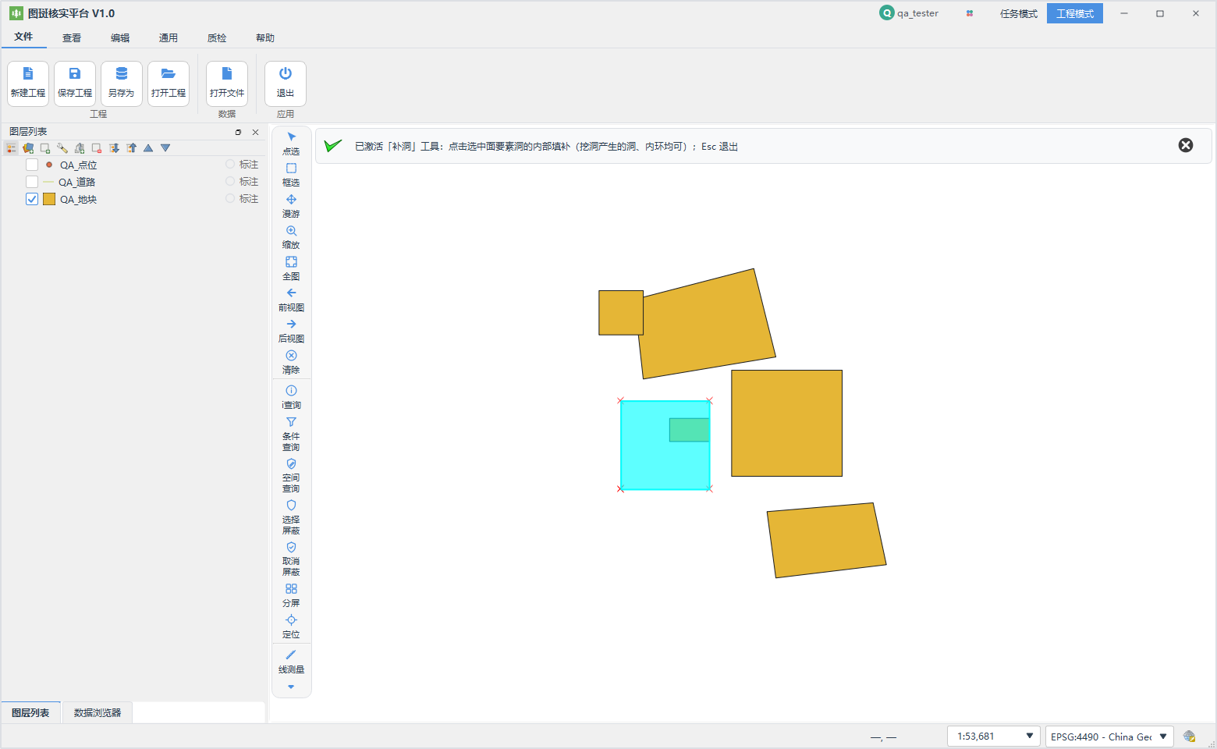
图 6-7 补洞
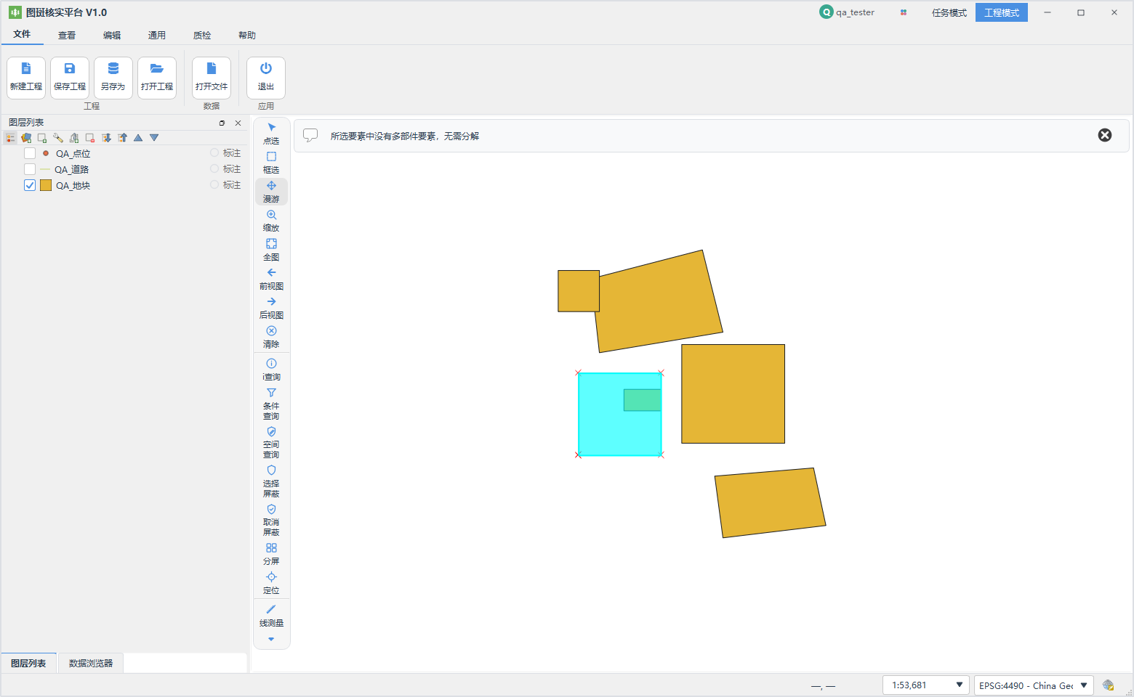
图 6-8 分解多部件要素
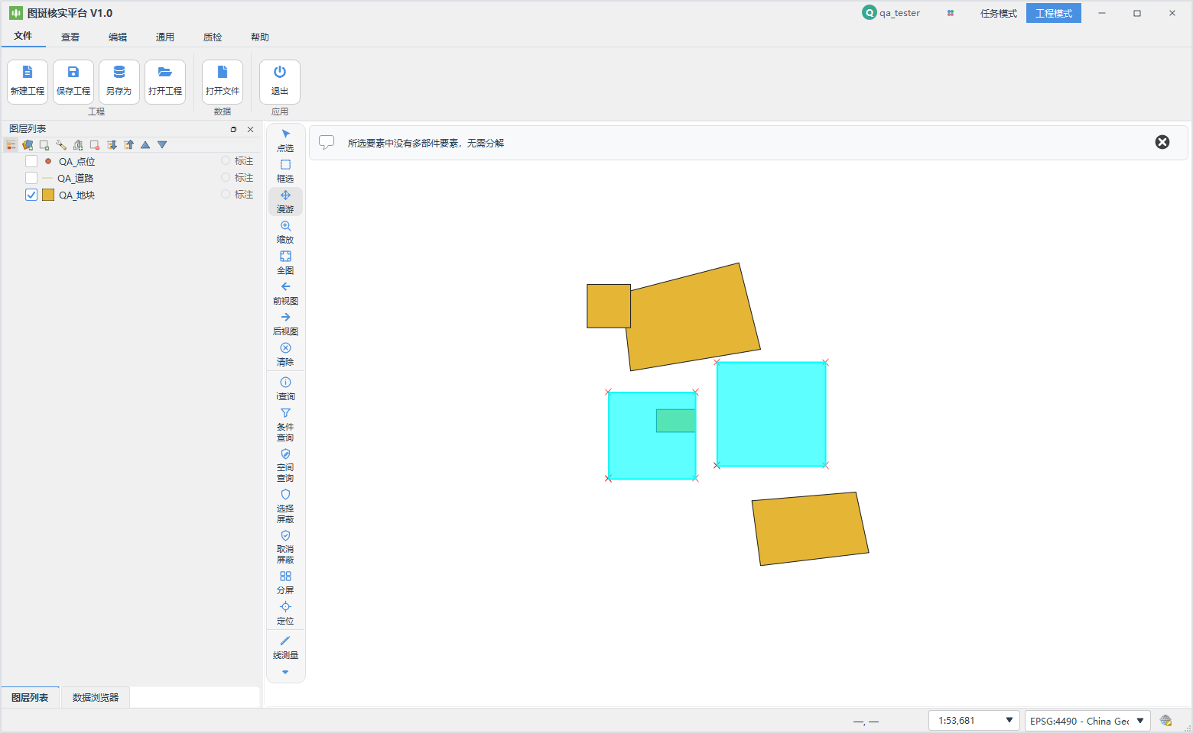
图 6-9 补缝
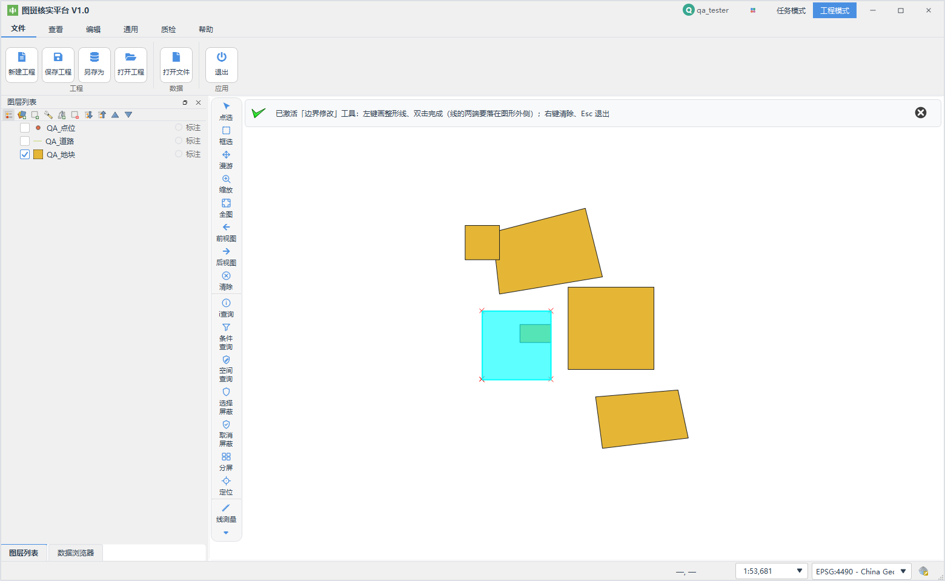
图 6-10 边界修改
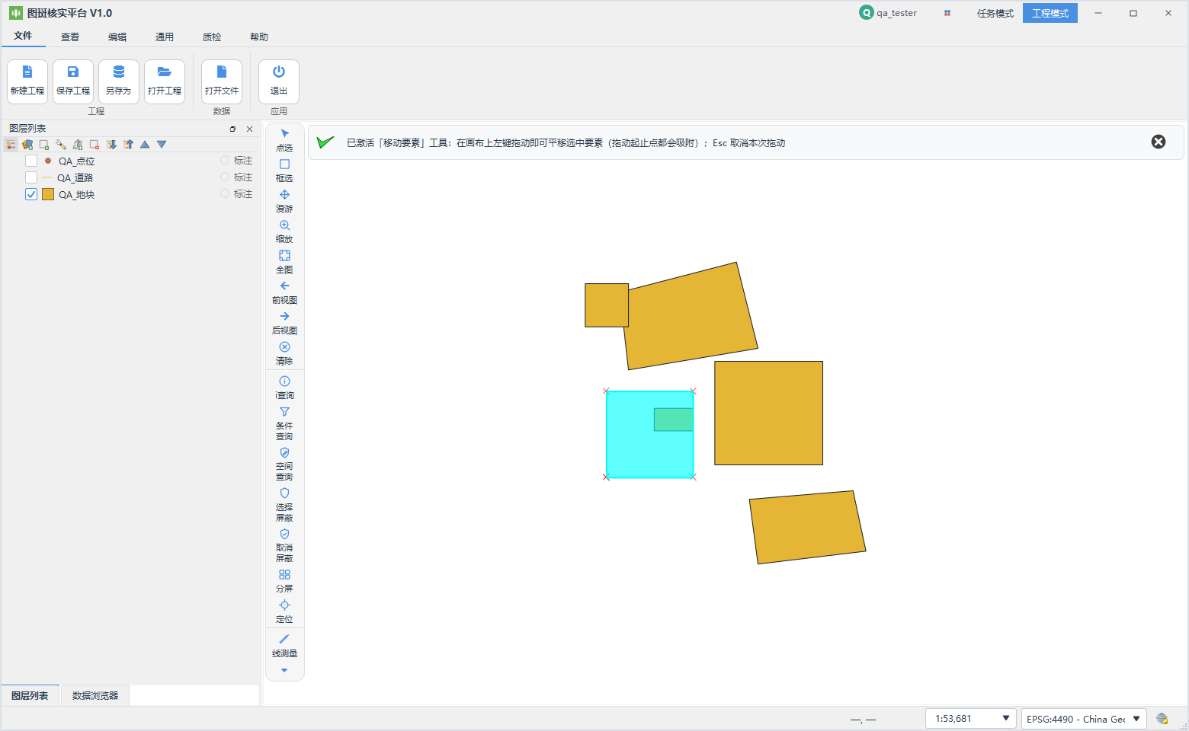
图 6-11 移动要素
图 6-12 复制要素到其他图层
【提示】几何编辑工具要求先选中要素并处于编辑态。合并要求至少两个相邻要素；补缝要求至少两个相邻面。操作失败时请检查选择数量、几何类型和相邻关系。

6.5 属性录入与属性表
「属性录入」会自动进入编辑状态并打开录入对话框，按字段填写后确认保存。也可以双击图层打开属性表，在表格中直接修改字段值。
图 6-13 在属性表中编辑属性
- 属性表工具栏提供开始编辑、保存编辑、停止编辑、属性筛选、字段计算器、组织列、导出 CSV 等。
- 字段绑定字典时，单元格显示下拉选项，避免手工输入错误。
- 底部可切换「全部要素」「仅选中要素」「仅指定要素」，并分页加载。
- 修改后需点击「保存编辑」或停止编辑时选择保存，才会写入数据源。

6.6 捕捉与追踪
「编辑」页签第二行为「磁性捕捉」工具条。捕捉默认开启，默认同时吸附「顶点」和「边」，容差默认 12 像素，单位可选「像素」或「图层单位」。
- 「捕捉」：开关磁性捕捉；快捷键 S。
- 「顶点」「边」：选择吸附对象，默认均开启。
- 「追踪」：沿已有要素追踪绘制；需先开启捕捉，快捷键 T。
- 图层范围：可选「所有图层」或「当前图层」。
- 容差：0～9999，默认 12。
关闭捕捉会同时取消追踪；绘制和测量落点均可参与捕捉。

6.7 撤销、保存与停止编辑
- 「撤销」Ctrl+Z，可回退编辑和绘制落点；「重做」Ctrl+Y。
- 「保存编辑」保存当前修改；没有修改时提示“没有需要保存的修改”。
- 「停止编辑」询问“是否保存编辑的内容！”，可选择是/否/取消。
- 关闭程序时，未保存的编辑图层会逐层询问保存、放弃或取消。
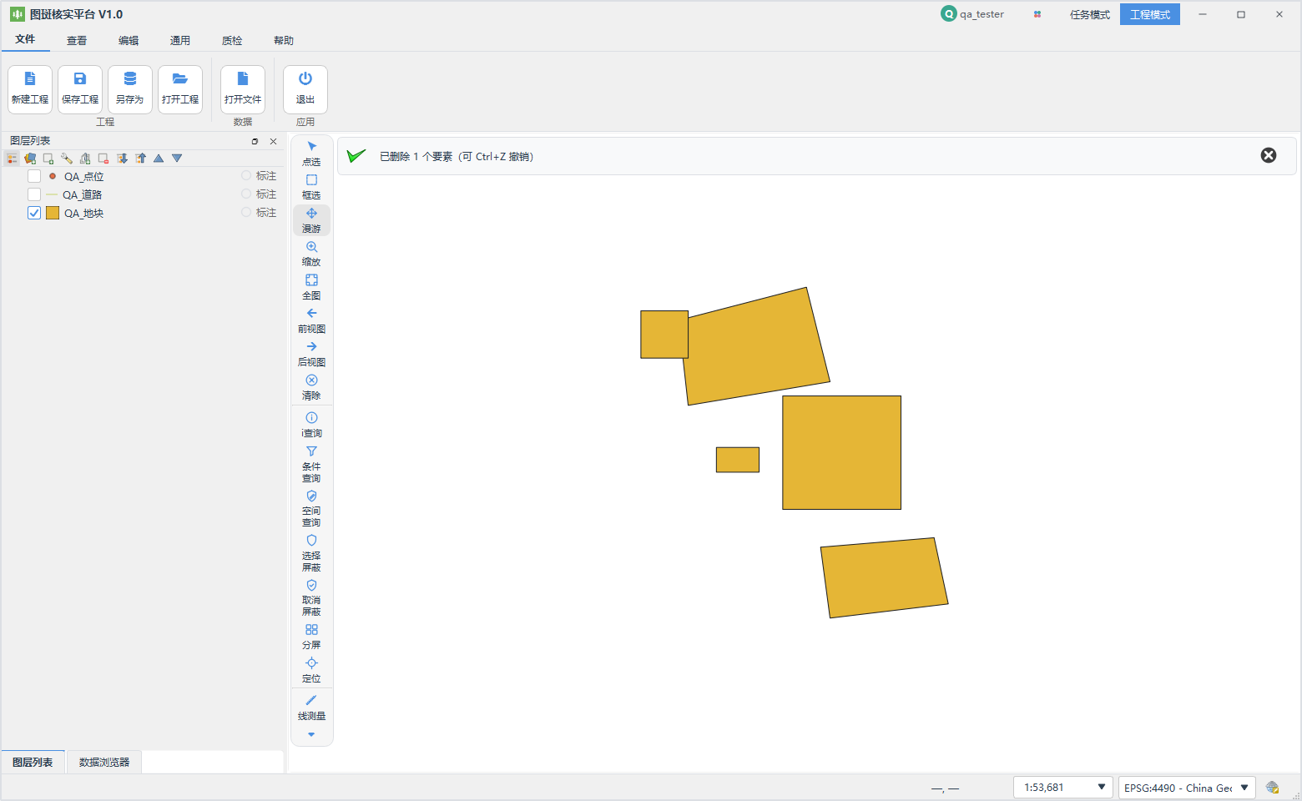
图 6-14 删除要素后可撤销
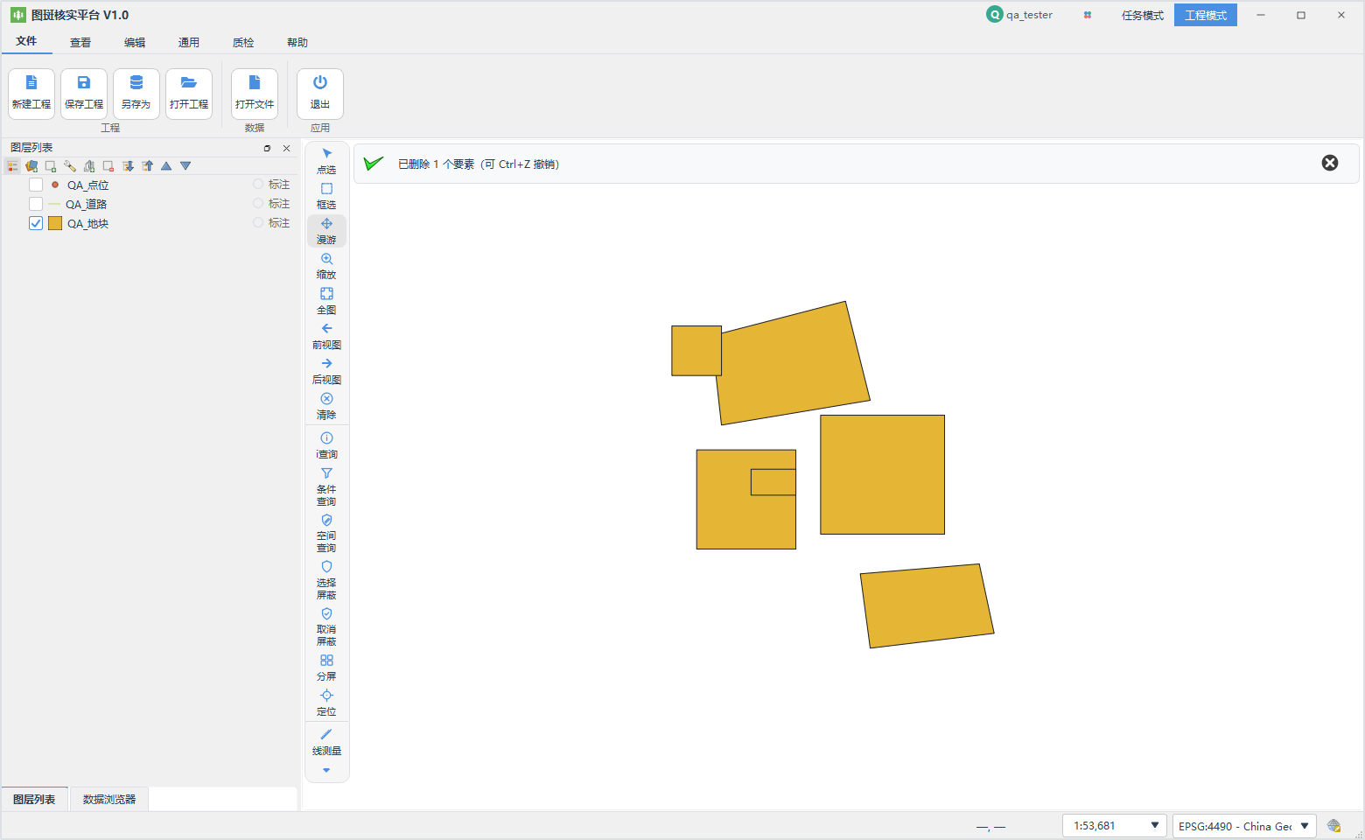
图 6-15 撤销后的状态

6.8 编辑设置
「编辑」页签最右侧「编辑设置」打开设置对话框，包含「常规」和「快捷键」两个页签。常规页可设置选择集是否自动弹出、显示位置、长度/面积默认计算方法、默认长度/面积单位、滚轮缩放方向等；快捷键页可查看和修改编辑工具快捷键。
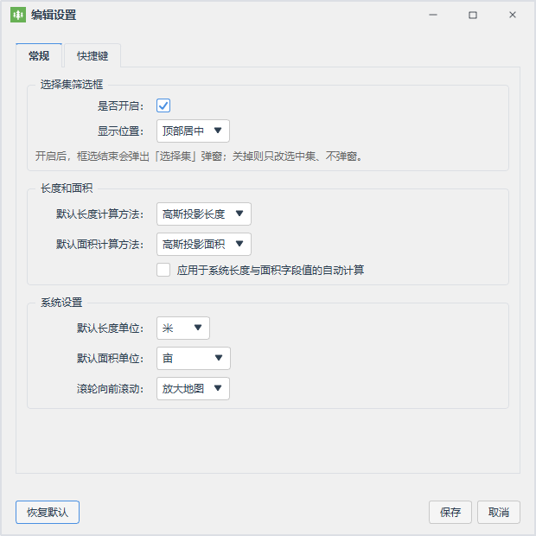
图 6-16 编辑设置对话框
点击「保存」后设置立即生效；「恢复默认」可把当前页恢复为默认值。

第 7 章 质量检查
质量检查用于发现面数据中的几何和逻辑问题。平台提供七类检查，检查结果会生成新图层并定位到问题要素，便于逐条核实和修正。

7.1 质检面板与通用流程
「质检」页签 →「质检」打开右侧「质检」面板。面板按检查类型列出七项，点击任一检查打开对应参数对话框。
图 7-1 质检面板
七类检查的对话框结构基本一致，通常包含：
- 「输入图层」：选择要检查的面图层。
- 「过滤条件」：可选，只检查满足表达式的要素；点「配置」可用表达式构建器。
- 「输出图层」：留空则生成临时图层；也可指定落盘路径。
- 右侧「参考提示」：显示算法说明和示意图。
- 底部进度条和状态文字：显示检查进度。
- 「取消」「确认」：开始或取消检查。
检查完成后，结果图层加入工程，源图层中对应问题要素被选中，并自动打开属性表，便于逐条核对。输出图层默认名称如「狭长面结果」「细碎面结果」。

7.2 七类检查
表 7-1 七类质量检查
检查项 | 判定规则与默认参数
狭长面 | 对面要素求定向最小外包矩形，长边/短边超过「长宽比」阈值即判为狭长面。默认长宽比 10。
细碎面 | 面积小于「最小面积」（默认 20 平方米），或周长/面积比大于「周长面积比」（默认 10 米/平方米），或开启多部件检查且为多部件，命中任一即判为细碎面。
面几何角检查 | 检查面内夹角小于阈值（默认 30°）的顶点，用于发现尖角、毛刺。
面自相交 | 检查面几何自身相交（如环交叉、8 字形），无数值阈值。
跨边界面不相交 | 检查输入图层与参考图层边界是否相交/包含，用于发现跨边界图斑；无数值阈值。
面多部件检查 | 检查面要素是否由多个部件组成，无数值阈值。
面重叠 | 检查同一图层内要素之间是否重叠，无数值阈值。

7.2.1 狭长面
用于发现细长、带状的面要素。参数包括输入图层、过滤条件、输出图层和「长宽比」。长宽比 = 定向最小外包矩形长边 / 短边，默认 10；值越小越严格。
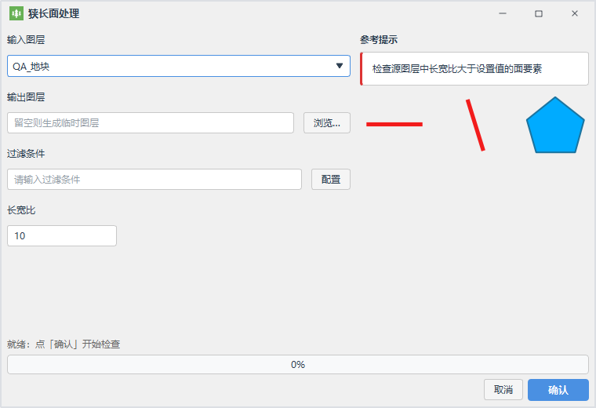
图 7-2 狭长面检查对话框

7.2.2 细碎面
用于发现面积过小或形状过于破碎的面。可选择「几何面积」或「属性面积」；选择属性面积时需指定面积字段。默认最小面积 20 平方米、周长面积比 10 米/平方米，可勾选「多部件检查」。几何面积和周长在等积投影下计算，结果与面积统计口径一致。
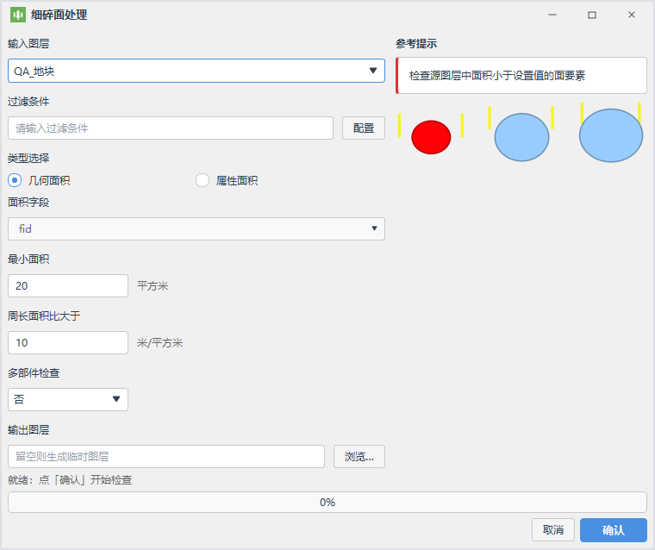
图 7-3 细碎面检查对话框

7.2.3 面几何角检查
用于发现面内夹角过小的尖角。默认角度阈值 30°，可调整。检查结果包含问题顶点位置，便于在节点编辑中修整。
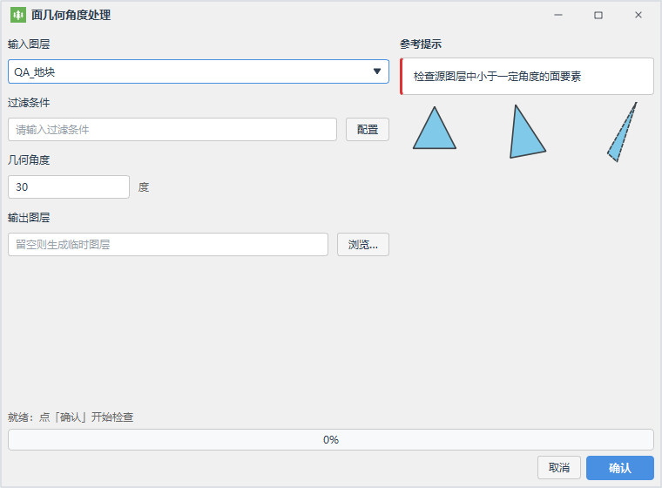
图 7-4 面几何角检查对话框

7.2.4 面自相交
用于发现面几何自身相交的问题。该检查没有数值阈值，参数为输入图层、过滤条件和输出图层。结果图层中选中的要素需要借助节点编辑或重建几何修正。
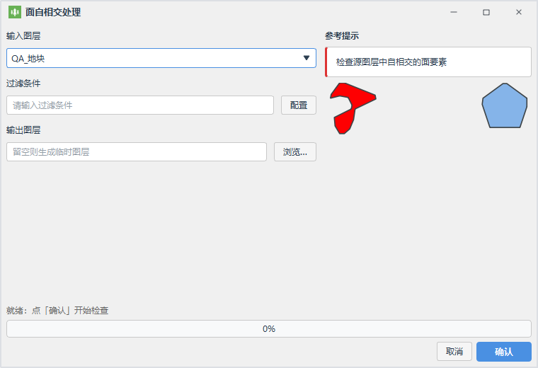
图 7-5 面自相交检查对话框

7.2.5 跨边界面不相交
用于检查输入图层与参考图层之间的边界关系，常用于发现跨行政区、跨项目边界的图斑。除输入图层和过滤条件外，还需要选择「参考图层」及其过滤条件。
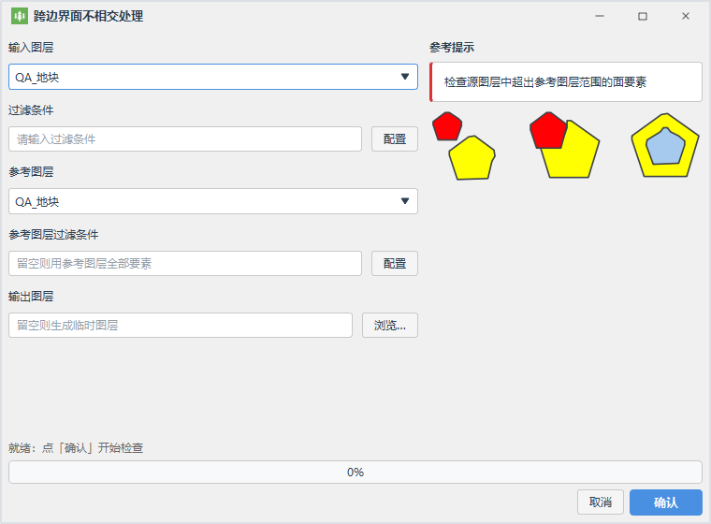
图 7-6 跨边界面不相交检查对话框

7.2.6 面多部件检查
用于发现一个面要素由多个分离部件组成的情况。该检查没有数值阈值，结果可配合「分解」工具拆分为单部件。
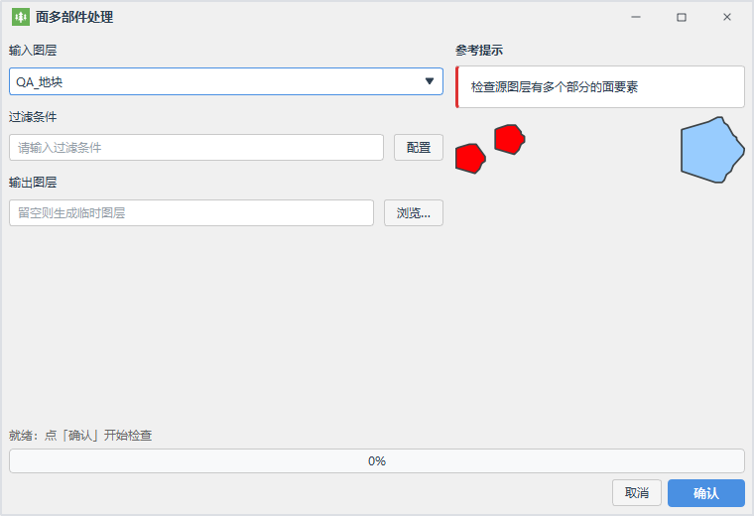
图 7-7 面多部件检查对话框

7.2.7 面重叠
用于检查同一图层内要素之间的重叠。该检查没有数值阈值；结果图层中会标出重叠的要素，可结合属性表和选择集逐条处理。
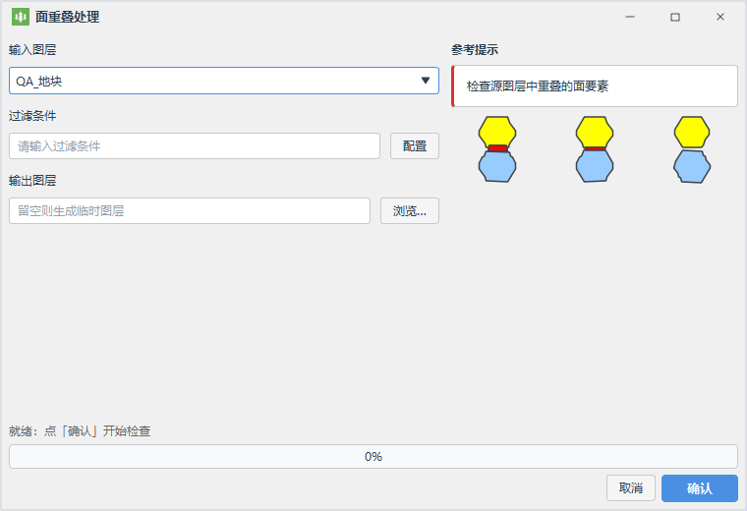
图 7-8 面重叠检查对话框

7.3 结果处理建议
- 先按问题类型批量筛选，再逐条核实；不要直接删除所有命中要素。
- 狭长面、尖角：优先用节点编辑调整节点，必要时重建几何。
- 细碎面：确认是否为独立图斑；可合并到相邻图斑或删除。
- 自相交、多部件：可先用「分解」「节点编辑」修正，再复检。
- 跨边界、重叠：结合参考图层和业务规则判断归属，必要时调整边界。
- 修正后重新执行同一检查，确认问题数量下降。
面之间的缺口可在「编辑」页签使用「补缝」工具处理。补缝结果表包含「序号」「缺口面积(㎡)」「合并到（目标多边形）」，可按面积和相邻关系选择目标。

第 8 章 空间分析与数据处理
平台把常用的矢量分析、GDAL 栅格/矢量工具集中在「分析工具」面板，并另外提供导出、SQL 和样式管理入口。

8.1 分析工具面板
「通用」→「分析」打开右侧「分析工具」面板。顶部搜索框可按名称过滤；分组包括「矢量分析」「切片导出」「流程编排」以及 GDAL 栅格分析、地形、数据源、元数据、矢量分析、数据导出等。单击工具打开参数对话框。
图 8-1 分析工具面板
大多数工具对话框右侧带有「帮助说明」，解释算法用途和参数。输出图层可留空生成临时图层，也可指定文件路径落盘；执行完成后结果通常自动加入工程。

8.2 矢量分析
表 8-1 内置矢量分析工具
工具 | 用途
矢量缓冲区 | 按固定或动态距离生成缓冲区。
最小外包矩形 | 生成要素的最小外接矩形。
叠加分析 | 相交、并集、差集等图层叠加。
最短路径分析 | 在路网图层上计算两点间最短路径。
坐标转换 | 把图层重投影到目标坐标系。
格式转换 | 在 Shapefile、GeoPackage、GeoJSON 等格式之间转换。

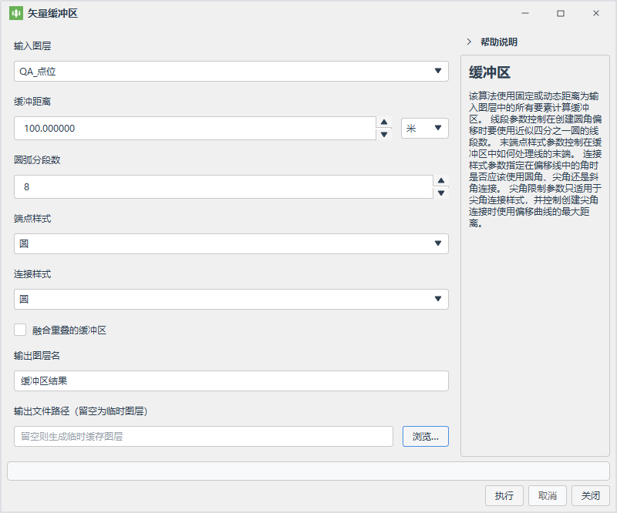
图 8-2 矢量缓冲区
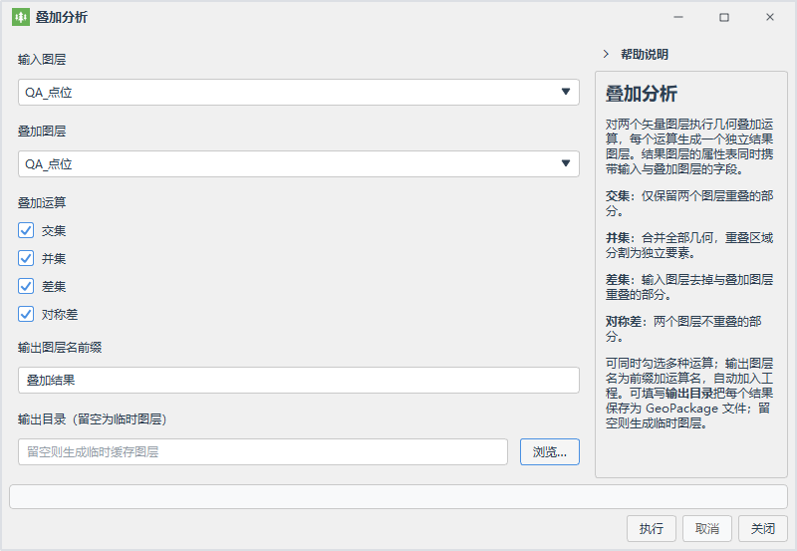
图 8-3 叠加分析
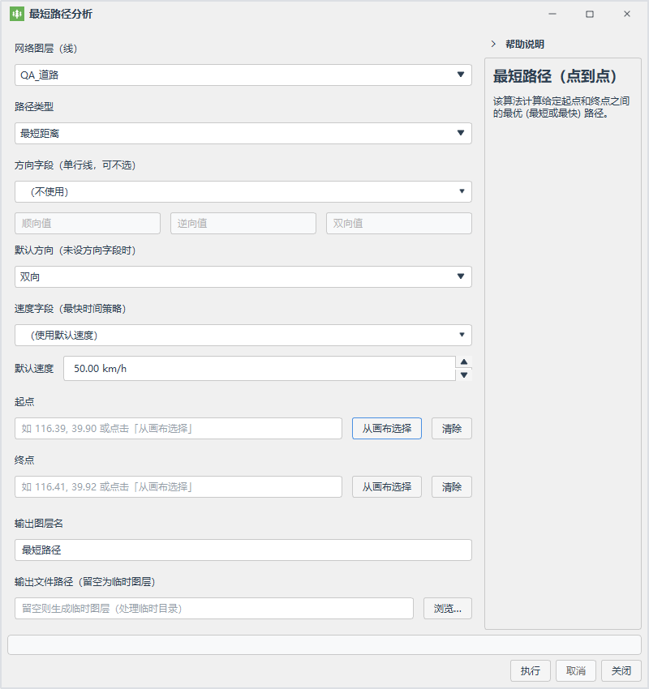
图 8-4 最短路径分析
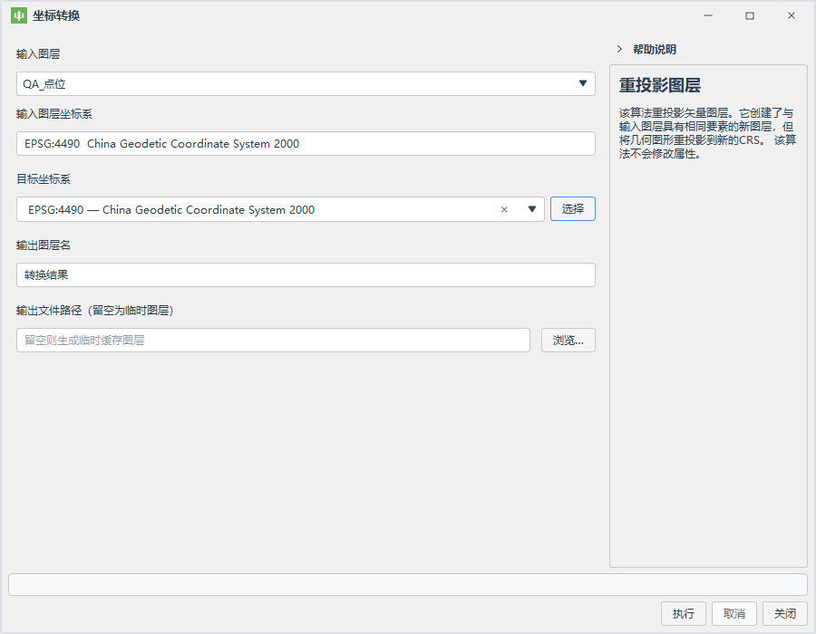
图 8-5 坐标转换
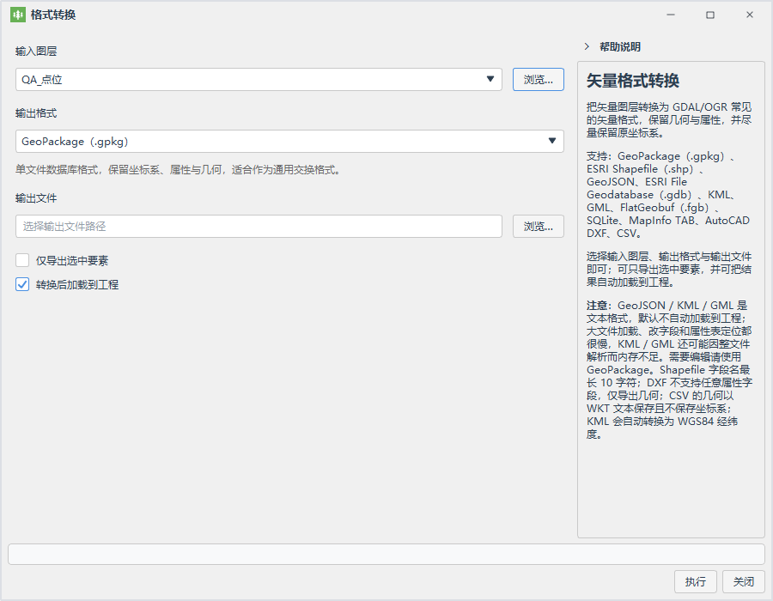
图 8-6 格式转换

8.2.1 矢量缓冲区
选择输入图层，设置缓冲距离、圆弧分段数、端点样式和连接样式，可选择是否融合重叠缓冲区。输出图层留空时生成临时图层。距离单位随图层坐标系变化，使用投影坐标系时单位为米。

8.2.2 坐标转换与格式转换
坐标转换用于把图层从源坐标系转换到目标坐标系，常用于 CGCS2000、WGS84、地方投影之间的转换。格式转换用于输出不同文件格式，转换时可选择字段和目标路径。
【注意】坐标转换前请确认源坐标系正确。源坐标系错误时，转换结果会产生系统性偏移，且无法通过再次转换自动修复。

8.3 GDAL 栅格与矢量工具
GDAL 分组覆盖常用的栅格处理：栅格计算器、按范围/掩膜裁剪、重投影、格式转换、拼接、重排波段、PCT/RGB 转换、COG、虚拟栅格、栅格矢量化、筛除小图斑、矢栅转换、填充 NoData、去黑边；地形工具包括坡向、坡度、山体阴影、粗糙度、TPI、TRI、距离栅格、彩色渲染、等高线、可视域；此外还有金字塔、重切片、gdal2tiles、栅格信息、Grid 插值等。
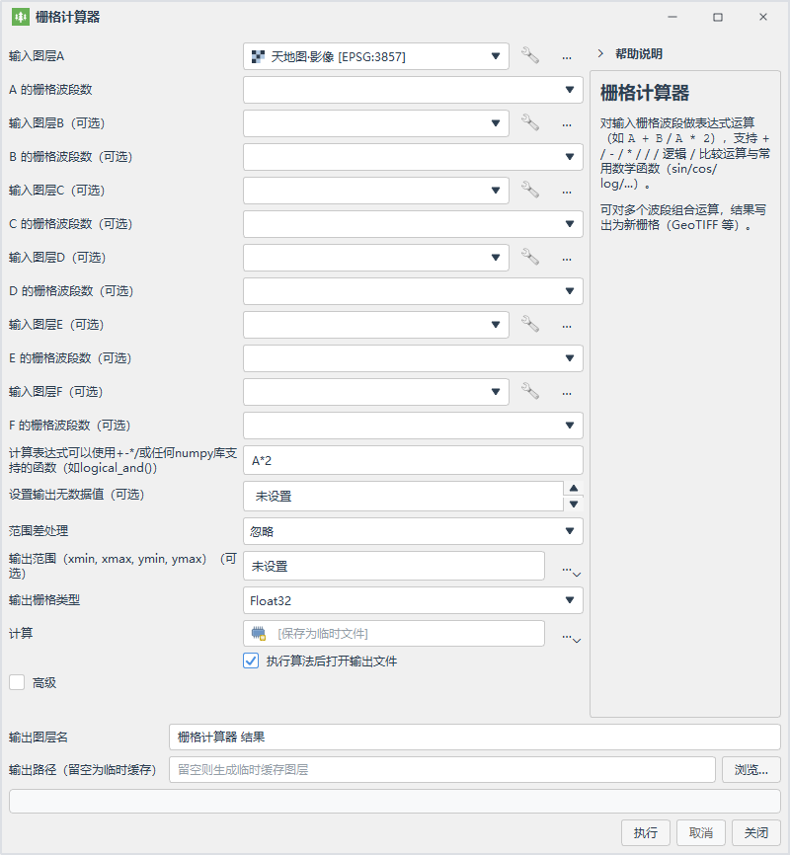
图 8-7 栅格计算器
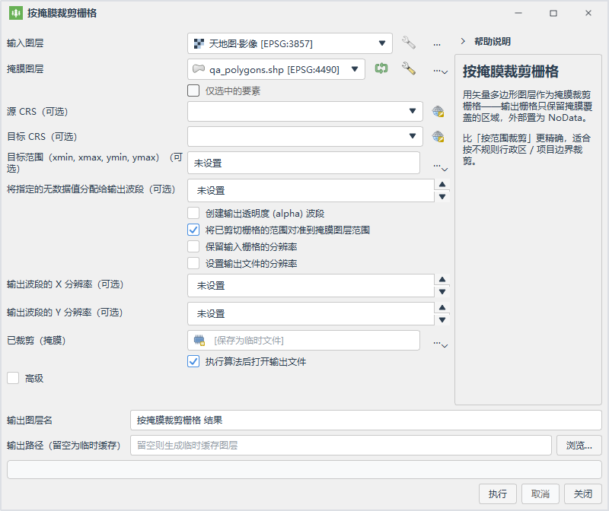
图 8-8 按掩膜裁剪栅格
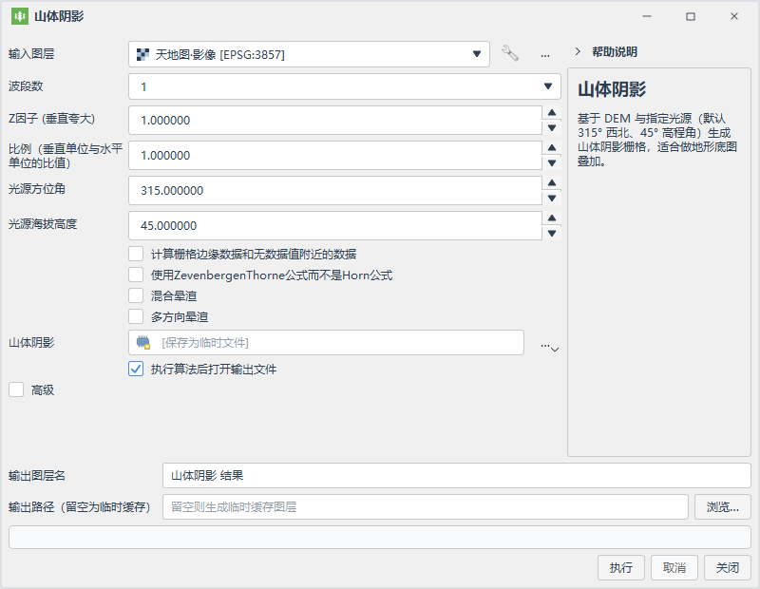
图 8-9 山体阴影
GDAL 工具的参数与 QGIS/processing 保持一致；输出路径、NoData、分辨率、重采样方式等按实际需求设置。栅格数据量较大时，处理时间和磁盘占用会明显增加。

8.4 导出图层
图层右键「导出数据」或「导出图层」打开导出对话框。支持 shp、gdb、gpkg、sqlite、dxf、kml、xlsx、geojson 等格式。
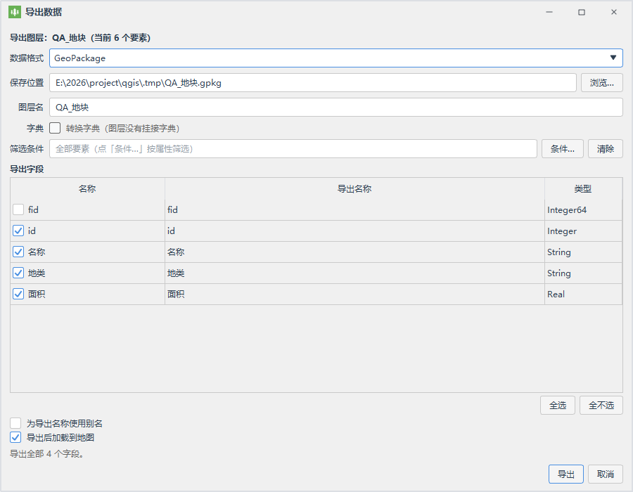
图 8-10 导出图层对话框
- 「导出字段」：勾选需要输出的字段，可全选/全不选。
- 「为导出名称使用别名」：输出时使用字段别名。
- 「转换字典」：把字典代码转换为显示值。
- 「筛选数据」：导出全部、选中数据或自定义条件。
- 「导出后加载到地图」：导出完成后自动加入工程。
点击「确定」后选择目标路径，完成后消息条提示导出结果。

8.5 执行 SQL
图层右键「执行SQL」打开「执行SQL」对话框。SQL 编辑区默认生成select * from "图层名" limit 1000，可修改后点击「执行查询」。查询结果在下方表格显示，可「加载为图层」继续使用。
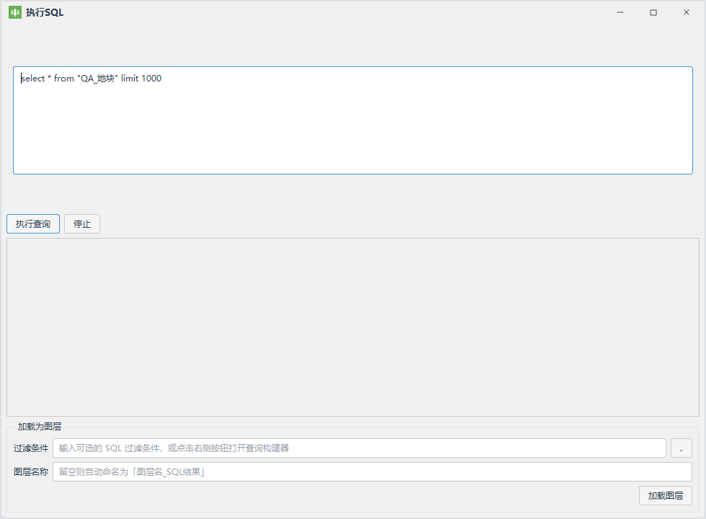
图 8-11 执行SQL对话框
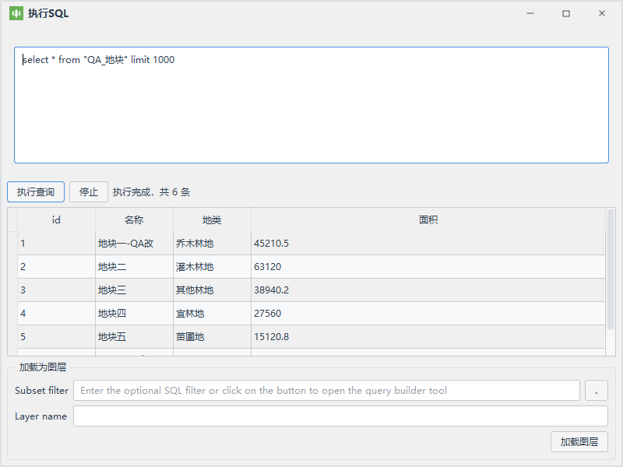
图 8-12 SQL 查询结果
- 仅支持本地文件源（如 GeoPackage、SQLite、Shapefile），不支持在线服务。
- 「过滤条件」可输入额外的 SQL 条件，或点击右侧按钮打开查询构建器。
- 「图层名称」留空时自动命名为“图层名_SQL结果”。
- 执行大查询前建议加 limit，避免一次性加载过多要素。

8.6 样式管理
图层右键 →「渲染样式」提供「编辑样式」「导入样式」「保存样式」「复制样式」「粘贴样式」。保存样式可把当前符号、分类、标注等设置存为样式文件，供其他图层复用。
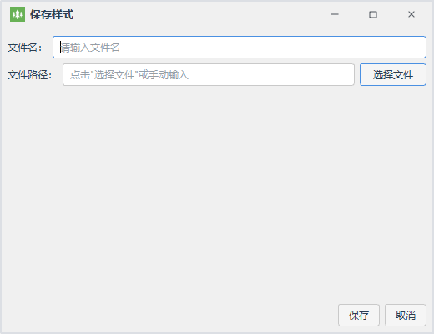
图 8-13 保存样式对话框
- 编辑样式：打开符号选择器或渲染设置。
- 导入样式：从文件加载样式。
- 保存样式：把当前样式写入文件。
- 复制/粘贴样式：在同一工程内的图层之间快速复用。

第 9 章 瓦片制作
瓦片制作把矢量或影像数据切成按层级组织的地图瓦片，便于在浏览器、移动端或离线环境中快速展示。平台支持矢量瓦片（XYZ/PBF）、影像切片（XYZ 目录）和影像切片（MBTiles）三种输出。

9.1 三种输出对比
表 9-1 三种瓦片输出
类型 | 输出 | 适用场景
矢量瓦片（XYZ） | 按 {z}/{x}/{y}.pbf 组织的目录 | Web 端矢量渲染、样式灵活、数据量小。
影像切片（XYZ） | 按 {z}/{x}/{y}.png|jpg 组织的目录 | 离线底图、静态影像发布、通用 XYZ 服务。
影像切片（MBTiles） | 单个 .mbtiles 文件 | 便于拷贝和分发，适合离线地图包。

9.2 矢量瓦片
入口：「分析工具」→「切片导出」→「生成矢量瓦片（XYZ）」。对话框顶部为文件模板，默认 {z}/{x}/{y}.pbf。
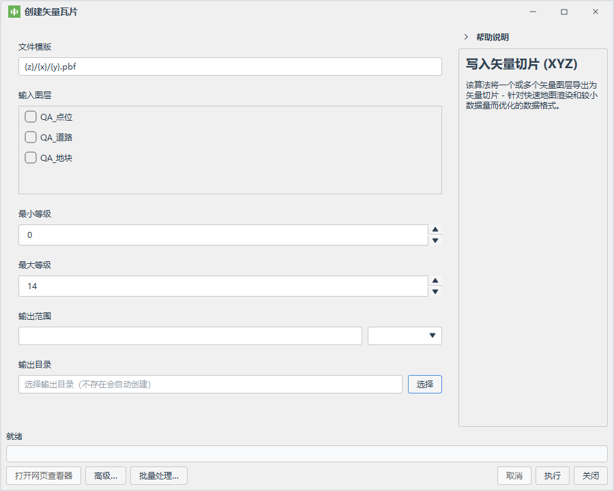
图 9-1 创建矢量瓦片对话框
▶ 在「输入图层」中勾选一个或多个图层。
▶ 设置「最小等级」「最大等级」，默认 0～14；小范围数据建议最大等级不低于 14。
▶ 选择「输出范围」：「图层范围」按勾选图层合并范围，「当前画布范围」按当前视图。
▶ 选择「输出目录」，目录不存在时自动创建。
▶ 如需清空目录、生成网页查看器，点击「高级…」设置。
▶ 点击「执行」。达到较大瓦片数量时，软件会先估算并确认。
▶ 执行完成后可点击「打开网页查看器」，用浏览器预览瓦片。
【提示】「批量处理…」会为每个勾选图层输出到独立子目录并顺序执行。默认最大等级 14 在大范围数据上可能产生数十万瓦片，执行前请留意估算提示。

9.3 影像切片（XYZ 目录）
入口：「分析工具」→「切片导出」→「影像切片（XYZ）」。该工具按画布渲染结果切片，输出标准 XYZ 目录。
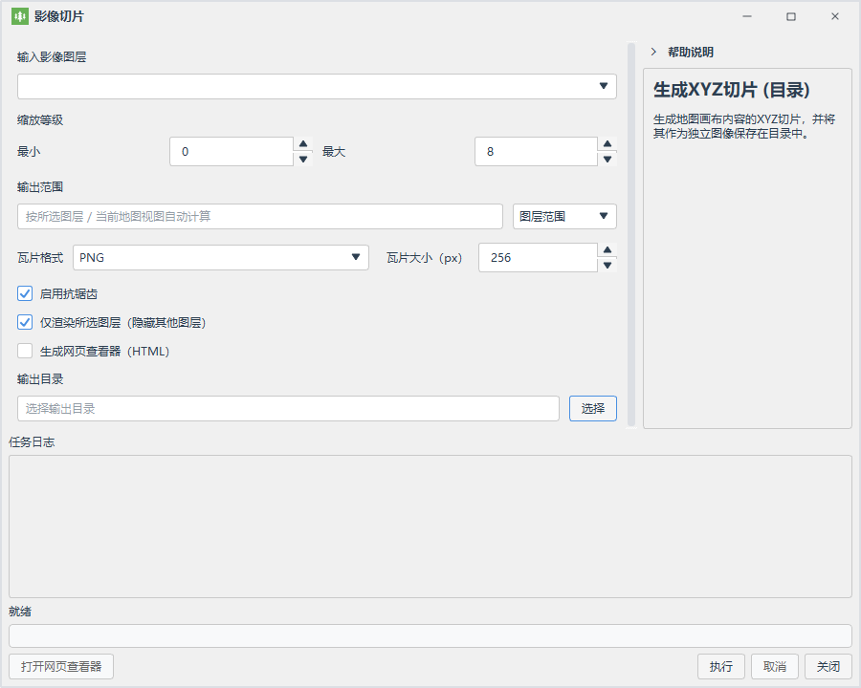
图 9-2 影像切片（XYZ）对话框
▶ 选择「输入影像图层」。
▶ 设置「缩放等级」最小/最大，默认 0～8。
▶ 选择「输出范围」：图层范围或当前画布范围。
▶ 设置「瓦片格式」（PNG/JPG）、「瓦片大小（px）」（默认 256）、是否启用抗锯齿。
▶ 可勾选「仅渲染所选图层（隐藏其他图层）」以加快速度。
▶ 可勾选「生成网页查看器（HTML）」，便于本地预览。
▶ 选择「输出目录」，点击「执行」。
任务日志显示切片进度；切片在独立子进程中执行，界面不会卡死。切片过程中关闭程序会先弹窗确认是否终止任务。
【性能建议】缩放等级每增加一级，瓦片数量约增加 4 倍。大范围影像建议先确定合适的最低/最高层级，或按当前画布范围分块切片。

9.4 影像切片（MBTiles）
入口：「分析工具」→「切片导出」→「影像切片（MBTiles）」。参数与 XYZ 切片基本一致，区别在于输出为单个 .mbtiles 文件。
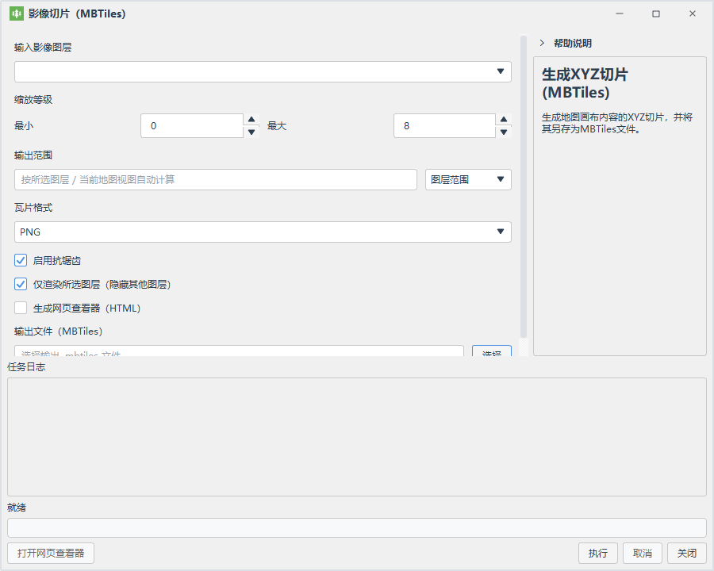
图 9-3 影像切片（MBTiles）对话框
- 输入影像图层、缩放等级、输出范围、格式、抗锯齿、仅渲染所选图层与 XYZ 切片相同。
- 「输出文件（MBTiles）」选择 .mbtiles 保存路径。
- 执行完成后可直接用支持 MBTiles 的 GIS 软件或平台加载。
- MBTiles 便于拷贝和分发，但单文件体积会随层级和范围快速增大。

9.5 查看器与发布
矢量瓦片和影像切片均可勾选生成 HTML 查看器。执行完成后点击「打开网页查看器」，用默认浏览器预览结果。查看器适合本地核查切片是否完整、层级是否正确。
输出的 XYZ 目录可通过任意静态文件服务发布；发布时需保证目录结构与{z}/{x}/{y}.png|jpg|pbf 一致，并配置正确的跨域和缓存策略。
【注意】切片结果依赖输出时的坐标系与范围。发布到第三方平台前，请确认对方的瓦片坐标系（通常为 Web 墨卡托 EPSG:3857）和层级约定与输出一致。

9.6 性能与磁盘建议
- 先用低层级和较小范围试切，确认效果后再扩大范围。
- 勾选「仅渲染所选图层」可避免重复渲染底图和无关图层。
- JPG 适合影像底图，PNG 适合需要透明背景的图层。
- 切片输出目录应预留充足磁盘空间；MBTiles 单文件可能达到数 GB。
- 切片任务在子进程执行，期间可继续浏览地图，但不要重复启动同一任务。

第 10 章 流程编排
流程编排把数据源、矢量分析、栅格分析和处理算法组织成节点图，一次配置、重复运行，适合固定步骤的数据处理任务。

10.1 打开与界面
「查看」→「流程编排」（Ctrl+Shift+F），或「分析工具」→「流程编排」→「节点式流程编排」，打开「流程节点编辑器」。
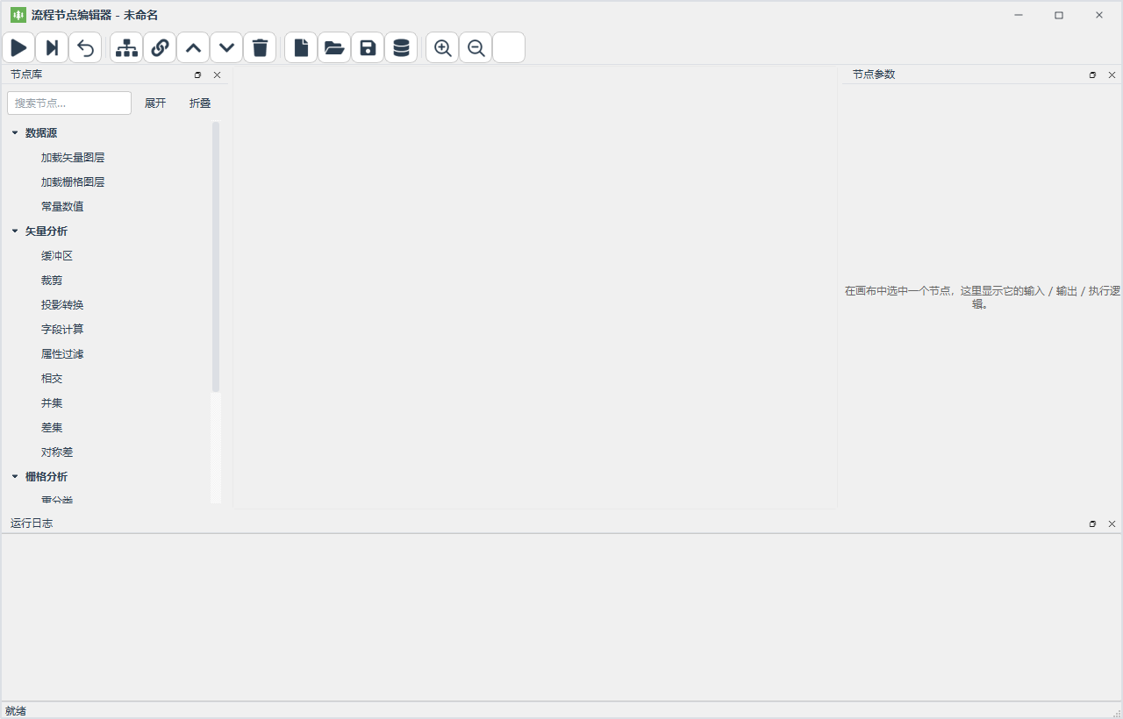
图 10-1 流程节点编辑器
表 10-1 流程节点编辑器界面
区域 | 说明
顶部工具栏 | 运行全部、单步执行、重置参数、拓扑校验、高亮依赖链、新建、打开、保存、另存为、导入/导出 JSON 等。
节点库 | 按数据源、矢量分析、栅格分析、通用、处理算法分组；支持搜索、展开/折叠。
画布 | 拖入节点、连线、选中和移动节点。
节点参数 | 选中节点后显示输入、输出和执行参数。
运行日志 | 显示运行进度、输出和错误信息。

10.2 新建流程
▶ 从左侧节点库展开分组，把需要的节点拖到画布。
▶ 从上游节点的输出端口拖线到下游节点的输入端口，建立依赖关系。
▶ 选中节点，在右侧「节点参数」中设置图层、字段、阈值和输出路径。
▶ 重复上述步骤，直到流程完整。
▶ 点击「拓扑校验」检查是否有孤立节点、缺失输入或循环依赖。
▶ 点击「运行全部」执行流程；也可用「单步执行」逐个调试。

10.3 节点与参数
节点库分组包括「数据源」（加载矢量图层、加载栅格图层、常量数值）、「矢量分析」（缓冲区、裁剪、投影转换、字段计算、属性过滤、相交、并集、差集、对称差等）、「栅格分析」以及「通用」「处理算法」等。不同节点的参数由算法定义自动生成。
- 节点输入端口必须连接有效输出，否则运行前校验会报错。
- 输出节点可指定落盘路径，也可保留为临时结果。
- 参数修改后需重新运行才能生效。

10.4 运行、日志与保存
点击「运行全部」后，流程按拓扑顺序执行，底部「运行日志」显示每一步的状态和输出。运行前可能弹出运行参数对话框，用于确认输出目录或覆盖策略。
图 10-2 流程运行时查看日志
- 「单步执行」：只运行当前节点，便于定位问题。
- 「重置参数」：把当前节点参数恢复为默认值。
- 「高亮依赖链」：高亮当前节点的上下游依赖。
- 「保存」/「另存为…」：把流程保存为文件，便于复用和分享。
- 「打开…」：加载已有流程。
- JSON 导入/导出：便于在不同环境之间迁移流程定义。
【提示】流程文件中保存的是节点、连线和参数，不包含实际数据。迁移到其他电脑时，需同步准备输入数据并检查路径。

第 11 章 系统设置与个性化
本章介绍主题、快捷键、日志、坐标系和帮助入口等系统级设置。

11.1 主题切换
点击标题栏的调色盘按钮打开主题菜单，可选择「浅色」「深色」「蓝色」「绿色」。当前主题带勾选标记，切换后立即生效。
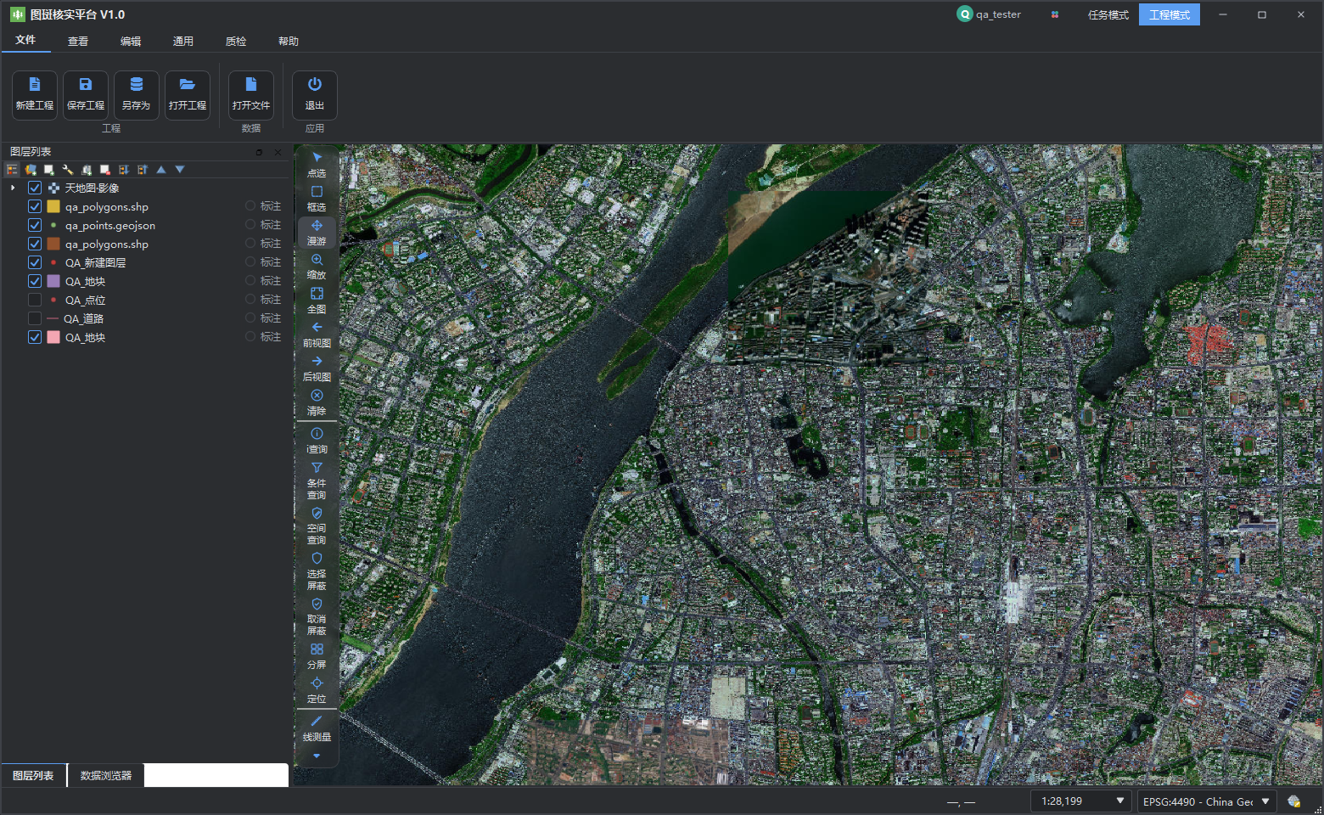
图 11-1 深色主题示例

11.2 快捷键
系统快捷键在 app/infra/shortcuts.py 中登记，可在「编辑设置」→「快捷键」页查看和修改。用户修改的值保存在 config/shortcuts.yaml，只记录与默认不同的项；删除该文件即恢复默认。
表 11-1 默认快捷键
功能 | 默认快捷键 | 说明
撤销 | Ctrl+Z | 包括绘制时的节点撤销。
重做 | Ctrl+Y | 包括绘制时的节点重做。
新建工程 | Ctrl+N | 清空当前工程并新建。
保存工程 | Ctrl+S | 保存当前工程。
另存为工程 | Ctrl+Shift+S | 另选路径保存。
打开工程 | Ctrl+Shift+O | 打开地图文档对话框。
打开文件 | Ctrl+O | 打开添加数据对话框。
退出 | Ctrl+Q | 关闭程序。
日志面板 | Ctrl+L | 打开底部日志面板。
流程节点编辑器 | Ctrl+Shift+F | 打开流程编排。
捕捉 | S | 切换磁性捕捉。
追踪 | T | 切换追踪绘制。
显隐首个影像图层 | Space | 切换第一个影像图层可见性。
追加选择 | Ctrl + 点击/拖框 | 点选/框选时追加。
移除选择 | Shift + 点击/拖框 | 点选/框选时移除。

11.3 标题栏与用户信息
标题栏显示当前登录用户。点击用户区可查看「账号」「姓名」「单位」「区域」「手机」「上次登录」「会话有效期」等信息；这些内容为只读，不提供退出登录入口。会话过期时显示“已过期”，服务端要求重置密码时会显示提示。
图 11-2 用户信息菜单
「任务模式」和「工程模式」用于标识当前工作模式。当前版本切换时只记录日志，不改变界面布局和功能。

11.4 日志与诊断
日志面板默认显示当前会话。可按文本、时间范围、级别和行数筛选；支持清空、刷新、保存日志和导出诊断包。反馈问题时，附上诊断包有助于定位。
图 11-3 日志信息面板

11.5 工程坐标系
状态栏右侧显示当前工程坐标系，点击可打开坐标系选择对话框。选择新坐标系后，工程和画布同时切换，消息条提示“工程坐标系已切换为 …”。坐标系影响面积、长度计算和坐标显示，开始作业前应确认与数据一致。
【注意】切换工程坐标系只改变显示和计算基准，不会自动重投影已有数据。需要转换数据坐标系时，请使用「坐标转换」工具。

11.6 帮助与反馈
「帮助」页签提供「使用手册」「问题反馈」「关于」「检查更新」。「使用手册」优先打开 app.help.manual_url 配置的在线地址；未配置时打开 app.help.manual_path 指向的本地 Word 文档，默认 docs/使用手册.docx。文件不存在时，软件会提示实际查找路径。
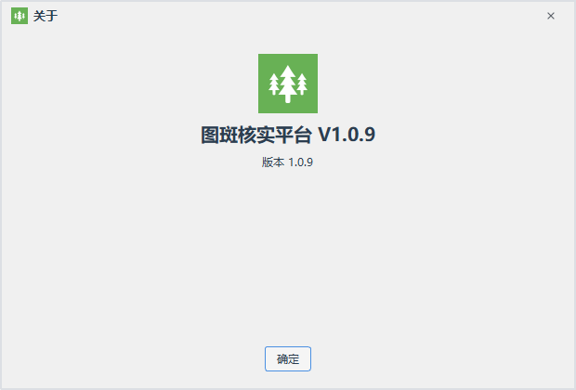
图 11-4 关于对话框
「问题反馈」会用系统浏览器打开在线反馈页，并带上当前用户信息；「检查更新」立即检查新版本并反馈结果。

第 12 章 常见问题
本章汇总使用过程中常见的问题和处理方法。若仍无法解决，请通过「问题反馈」提交日志和诊断包。

12.1 登录失败或提示账号密码错误
确认账号、密码和网络连接；确认授权服务器地址配置正确。账号由服务端校验，本地无法重置密码；如提示会话过期或要求重置密码，请联系管理员。

12.2 「帮助 → 使用手册」提示找不到文件
确认 docs/使用手册.docx 是否存在。开发模式相对项目根目录解析；发行版相对便携包根目录解析。也可在 config/app.yaml 的 app.help.manual_path 填写绝对路径，或配置 app.help.manual_url 使用在线文档。

12.3 图层名称前出现红色感叹号
表示数据源不存在或路径失效。点击红色感叹号，按提示重新指定数据源；移动工程或数据后容易出现，建议保持数据目录结构不变。

12.4 添加数据时看不到 GDB 或数据库中的图层
GDB、GeoPackage、SQLite 属于容器，需要双击展开后选择内部图层。GDB 还需确认是有效的文件地理数据库目录。

12.5 属性表为空或只显示部分要素
检查底部模式是否为「仅选中要素」或「仅指定要素」；切换到「全部要素」并点击「加载更多/加载全部」。数据量较大时分页加载属正常现象。

12.6 质检没有发现结果
确认输入图层为面图层、过滤条件没有排除全部要素、阈值设置合理。若图层本身没有对应问题，结果为空；可先用示例数据验证参数。

12.7 质检结果和预期不一致
检查工程坐标系和面积/长度计算口径。细碎面的面积和周长在等积投影下计算；坐标系错误会导致面积偏差。阈值越小越严格。

12.8 编辑后关闭程序提示保存
编辑内容先写入编辑缓冲区，需「保存编辑」或停止编辑时选择保存。关闭程序会逐层询问，选择“取消”可返回继续处理。

12.9 切片速度慢或结果空白
降低最大层级、缩小输出范围、勾选「仅渲染所选图层」；确认输入图层有有效数据且可见。矢量瓦片层级过低时小范围数据可能没有要素。

12.10 切片过程中关闭程序
软件会先询问是否终止切片并退出。选择取消可继续等待任务完成。

12.11 发布瓦片后地图偏移
确认瓦片输出坐标系与发布平台一致（通常为 EPSG:3857），并检查 {z}/{x}/{y} 目录结构和层级约定。

12.12 离线下载结果与界面文案不一致
界面中的“压缩包/zip”为历史文案，当前版本实际输出 GeoPackage 等数据文件，请以下载目录中的实际文件为准。

12.13 服务器数据库页签看不到
服务器数据库功能在部分版本中默认隐藏或尚未接入目录浏览，请使用本地 SQLite/GeoPackage 连接，或联系管理员确认版本能力。

12.14 如何恢复默认快捷键
删除 config/shortcuts.yaml，或在「编辑设置」→「快捷键」中逐项恢复默认。

12.15 日志太大或需要反馈问题
在日志面板中筛选当前会话，使用「导出诊断包」生成压缩包，连同问题描述、操作步骤和截图一起提交。
【反馈建议】提交问题时，请尽量说明软件版本、操作系统、数据格式、操作步骤和完整报错信息。涉及数据安全的内容请先脱敏。

附录 A 快捷键与常用路径

A.1 默认快捷键
完整快捷键表见第 11.2 节。下表为最常用的几项：
表 A-1 常用快捷键
快捷键 | 功能
Ctrl+N | 新建工程
Ctrl+S | 保存工程
Ctrl+Shift+S | 另存为工程
Ctrl+Shift+O | 打开工程
Ctrl+O | 打开文件（添加数据）
Ctrl+Q | 退出
Ctrl+Z / Ctrl+Y | 撤销 / 重做
Ctrl+L | 日志面板
Ctrl+Shift+F | 流程节点编辑器
S / T | 捕捉 / 追踪
Space | 显隐首个影像图层
Esc | 取消当前工具 / 清除测量
Backspace | 撤销上一个测量落点
Delete | 删除选中要素（编辑态）

A.2 常用路径
表 A-2 常用文件与目录
路径 | 说明
config/app.yaml | 主配置：应用名称、版本、坐标系、帮助文档、底图、更新等。
config/online_basemap_config.yaml | 在线底图清单。
config/shortcuts.yaml | 用户自定义快捷键（只存与默认不同的项）。
docs/使用手册.docx | 本手册默认路径。
docs/manual_screenshots/ | 手册截图源文件。
logs/ | 运行日志。
.tmp/ | 临时文件与测试数据。

A.3 数据格式速查
表 A-3 数据格式速查
类别 | 格式 | 说明
矢量 | SHP、GeoJSON、KML、DXF、GPKG、SQLite、GDB | 可编辑、查询、质检、导出。
栅格 | GeoTIFF、MBTiles 等 | 可浏览、切片、GDAL 分析。
表格 | XLSX、XLS、CSV | 可加载属性、建库、字段模板。
工程 | PGS | 保存图层、样式、坐标系和视图。
瓦片 | PBF、PNG、JPG、MBTiles | 切片输出与离线发布。

A.4 获取帮助
- 软件内：「帮助」→「使用手册」「问题反馈」「关于」「检查更新」。
- 反馈时附上版本号、操作系统、操作步骤、截图和诊断包。
- 本手册默认随发行包分发；升级后请以新版本手册为准。

